

28. marts 2025

**PRODUKTRESUMÉ**

**for**

**Figozap, filmovertrukne tabletter**

**0. D.SP.NR.**

33840

**1. LÆGEMIDLETS NAVN**

Figozap

**2. KVALITATIV OG KVANTITATIV SAMMENSÆTNING**

Figozap 5 mg filmovertrukne tabletter

Hver tablet indeholder dapagliflozinpropanediolmonohydrat svarende til 5 mg dapagliflozin.

*Hjælpestof, som behandleren skal være opmærksom på*

Hver 5 mg tablet indeholder 25 mg lactose.

Figozap 10 mg filmovertrukne tabletter

Hver tablet indeholder dapagliflozinpropanediolmonohydrat svarende til 10 mg dapagliflozin.

*Hjælpestof, som behandleren skal være opmærksom på*

Hver 10 mg tablet indeholder 50 mg lactose.

Alle hjælpestoffer er anført under pkt. 6.1.

**3. LÆGEMIDDELFORM**

Filmovertrukket tablet (tablet).

Figozap 5 mg filmovertrukne tabletter

Gule, bikonvekse, runde, filmovertrukne tabletter med en diameter på 7 mm, glatte på begge sider.

Figozap 10 mg filmovertrukne tabletter

Gule, bikonvekse, ca. 11 mm × 8 mm diagonalt diamantformede, filmovertrukne tabletter, glatte på begge sider.

**4. KLINISKE OPLYSNINGER**

**4.1 Terapeutiske indikationer**

Type 2-diabetes mellitus

Figozap er indiceret til voksne og børn i alderen 10 år og derover til behandling af utilstrækkelig kontrolleret type 2-diabetes mellitus i tillæg til diæt og motion

* som monoterapi når metformin ikke anses for velegnet på grund af intolerance.
* som tillægsbehandling til andre lægemidler til behandling af type 2-diabetes.

For studieresultater angående en kombination af behandlinger, virkning på glykæmisk kontrol, kardiovaskulære og renale hændelser og de undersøgte populationer, se pkt. 4.4, 4.5 og 5.1.

Hjertesvigt

Figozap er indiceret til voksne til behandling af symptomatisk kronisk hjertesvigt.

Kronisk nyresygdom

Figozap er indiceret til behandling af kronisk nyresygdom hos voksne.

**4.2 Dosering og administration**

Dosering

*Type 2-diabetes mellitus*

Den anbefalede dosis er 10 mg dapagliflozin én gang dagligt.

Når dapagliflozin anvendes i kombination med insulin eller et ß-cellestimulerende middel såsom et sulfonylurinstof, kan det overvejes at give en lavere dosis af insulinet eller det ß-cellestimulerende middel for at reducere risikoen for hypoglykæmi (se pkt. 4.5 og 4.8).

*Hjertesvigt*

Den anbefalede dosis er 10 mg dapagliflozin en gang dagligt.

*Kronisk nyresygdom*

Den anbefalede dosis er 10 mg dapagliflozin en gang dagligt.

*Særlige patientgrupper*

Nedsat nyrefunktion

Det er ikke nødvendigt at justere dosis baseret på nyrefunktionen.

På grund af begrænset erfaring anbefales det ikke at initiere behandling med dapagliflozin hos patienter med GFR < 25 ml/min.

Hos patienter med type 2-diabetes mellitus er den glukosesænkende virkning af dapagliflozin reduceret, når den glomerulære filtrationshastighed (GFR) er under 45 ml/min, og udebliver sandsynligvis hos patienter med svært nedsat nyrefunktion. Hvis GFR falder til under 45 ml/min, skal yderligere glukosesænkende behandling derfor overvejes hos patienter med type 2-diabetes mellitus, hvis der er brug for yderligere glykæmisk kontrol (se pkt. 4.4, 4.8, 5.1 og 5.2).

*Nedsat leverfunktion*

Det er ikke nødvendigt at justere dosis hos patienter med let eller moderat nedsat leverfunktion. Hos patienter med svært nedsat leverfunktion anbefales en startdosis på 5 mg. Hvis denne dosis er veltolereret, kan dosis øges til 10 mg (se pkt. 4.4 og 5.2).

*Ældre (≥ 65 år)*

Der foreligger ingen anbefalinger om dosisjusteringer baseret på alder.

*Pædiatrisk population*

Ingen dosisjustering er nødvendig til behandling af type 2-diabetes mellitus hos børn i alderen 10 år og derover (se pkt. 5.1 og 5.2). Der er ingen data tilgængelige hos børn under 10 år.

Sikkerhed og effekt af dapagliflozin til behandling af hjertesvigt eller til behandling af kronisk nyresygdom hos børn < 18 år er endnu ikke klarlagt. Der foreligger ingen data.

*Administration*

Figozap kan tages oralt én gang dagligt på et hvilket som helst tidspunkt af dagen med eller uden mad.

Tabletterne skal sluges hele.

**4.3 Kontraindikationer**

Overfølsomhed over for det aktive stof eller over for et eller flere af hjælpestofferne anført i pkt. 6.1.

**4.4 Særlige advarsler og forsigtighedsregler vedrørende brugen**

Generelt

Dapagliflozin må ikke anvendes til patienter med type 1-diabetes mellitus (se "Diabetisk ketoacidose" i pkt. 4.4).

Nedsat nyrefunktion

På grund af begrænset erfaring anbefales det ikke at initiere behandling med dapagliflozin hos patienter med GFR < 25 ml/min.

Den glukosesænkende effekt af dapagliflozin afhænger af nyrefunktionen og er reduceret hos patienter med GFR < 45 ml/min og udebliver sandsynligvis hos patienter med svært nedsat nyrefunktion (se pkt. 4.2, 5.1 og 5.2).

I et studie med patienter med type 2-diabetes mellitus med moderat nedsat nyrefunktion

(GFR < 60 ml/min), oplevede en større andel af patienterne behandlet med dapagliflozin bivirkninger i form af en stigning i kreatinin, fosfat, parathyroideahormon (PTH) og hypotension sammenlignet med placebo.

Nedsat leverfunktion

Der er begrænset erfaring fra kliniske studier med patienter med nedsat leverfunktion. Eksponeringen for dapagliflozin er forhøjet hos patienter med svært nedsat leverfunktion (se pkt. 4.2 og 5.2).

Anvendelse til patienter med risiko for volumendepletering og/eller hypotension

Dapagliflozins virkningsmekanisme øger diuresen, hvilket kan medføre det moderate blodtryksfald, der er observeret i kliniske studier (se pkt. 5.1). Det kan være mere udtalt hos patienter med meget høje koncentrationer af glukose i blodet.

Dapagliflozin bør anvendes med forsigtighed til patienter, hvor det blodtryksfald, som lægemidlet kan fremkalde, kan udgøre en risiko for patienten. Dette gælder patienter i antihypertensiv behandling og med hypotension i anamnesen samt ældre patienter.

I tilfælde af tilstødende lidelser, der kan føre til volumendepletering (f.eks. mave-tarm-sygdom), monitoreres nøje for væskestatus (f.eks. objektiv undersøgelse, blodtryksmålinger, laboratorieprøver inklusive hæmatokrit og elektrolytter). Midlertidig afbrydelse af behandlingen med Figozap anbefales hos patienter, som udvikler volumendepletering (se pkt. 4.8).

Diabetisk ketoacidose

Sjældne tilfælde af diabetisk ketoacidose (DKA), herunder livstruende og letale tilfælde, er blevet rapporteret hos patienter behandlet med natrium-glukose co-transporter 2 (SGLT2)-hæmmere, herunder dapagliflozin. I en række tilfælde var præsentationen af tilstanden atypisk med kun moderat forhøjede blodglukoseværdier, under 14 mmol/l (250 mg/dl).

Risikoen for diabetisk ketoacidose skal overvejes i tilfælde af ikke-specifikke symptomer, såsom kvalme, opkastning, anoreksi, abdominalsmerter, udtalt tørst, vejrtrækningsbesvær, konfusion, usædvanlig træthed eller søvnighed. Patienterne skal straks vurderes for ketoacidose, hvis disse symptomer opstår, uanset blodglukoseniveau.

Hos patienter, hvor DKA mistænkes eller diagnosticeres, skal behandlingen med dapagliflozin straks stoppes.

Behandlingen bør afbrydes hos patienter, som hospitalindlægges på grund af større operationer eller alvorlige akutte sygdomme. Det anbefales, at disse patienter overvåges for ketonstoffer. Niveauet af ketonstoffer bør måles i blodet snarere end i urinen. Behandlingen med dapagliflozin kan genoptages, når ketonstofværdierne er normale, og patientens tilstand er stabiliseret.

Inden behandlingen med dapagliflozin påbegyndes, skal faktorer i patientens anamnese, der kan prædisponere for ketoacidose, vurderes.

Patienter, der kan have højere risiko for DKA, omfatter patienter med lav beta-cellefunktionsreserve (f.eks. type 2-diabetespatienter med lavt C-peptid eller latent autoimmun diabetes hos voksne (LADA) og patienter med pankreatitis i anamnesen), patienter med tilstande, der fører til begrænset fødeindtag eller alvorlig dehydrering, patienter for hvem insulindoserne er reduceret, og patienter med øget insulinbehov på grund af akut medicinsk sygdom, kirurgi eller alkoholmisbrug. SGLT2-hæmmere bør anvendes med forsigtighed til disse patienter.

Genstart af behandling med SGLT2-hæmmer hos patienter, der oplever en DKA under behandling med SGLT2-hæmmer, anbefales ikke, medmindre en anden klar udløsende faktor identificeres og løses.

I studier af type 1-diabetes mellitus med dapagliflozin blev DKA rapporteret med almindelig frekvens.

Dapagliflozin bør ikke anvendes til behandling af patienter med type 1-diabetes.

Nekrotiserende fasciitis i perineum (Fourniers gangræn)

Efter markedsføring er der rapporteret om tilfælde af nekrotiserende fasciitis i perineum (også kendt som Fourniers gangræn) hos kvindelige og mandlige patienter, der behandles med SGLT2-hæmmere (se pkt. 4.8). Dette er en sjælden, men alvorlig og potentielt livstruende hændelse, der kræver hurtig operation og antibiotisk behandling.

Patienter skal have besked på at søge lægehjælp, hvis de oplever en kombination af smerter, ømhed, erytem eller hævelse i området omkring kønsdelene eller mellemkødet med feber eller utilpashed. Vær opmærksom på, at såvel urogenitale infektioner som abscesser i mellemkødet kan optræde før forekomst af nekrotiserende fasciitis. Hvis der er mistanke om Fourniers gangræn, bør Figozap seponeres, og øjeblikkelig behandling (herunder antibiotika og kirurgisk debridement) bør iværksættes.

Urinvejsinfektioner

Udskillelse af glukose i urinen kan være forbundet med en øget risiko for urinvejsinfektioner; derfor bør en midlertidig afbrydelse af behandlingen med dapagliflozin overvejes ved behandling af pyelonefritis eller urosepsis.

Ældre (≥ 65 år)

Ældre patienter kan have en øget risiko for volumendepletering og en større sandsynlighed for at være i behandling med diuretika.

Ældre patienter har større sandsynlighed for at få nedsat nyrefunktion og/eller for at være i behandling med antihypertensiva, der kan medføre ændringer i nyrefunktionen, såsom ACE-hæmmere og angiotensin-II type I receptorblokkere (ARB). Der gælder de samme anbefalinger relateret til nyrefunktionen for ældre patienter som for alle andre patienter (se pkt. 4.2, 4.4, 4.8 og 5.1).

Hjertesvigt

Erfaringer med dapagliflozin i NYHA-klasse IV er begrænsede.

Infiltrativ kardiomyopati

Patienter med infiltrativ kardiomyopati er ikke undersøgt.

Kronisk nyresygdom

Der er ingen erfaring med dapagliflozin til behanding af kronisk nyresygdom hos patienter uden diabetes, som ikke har albuminuri. Patienter med albuminuri kan have større gavn af behandling med dapagliflozin.

Forhøjet hæmatokrit

Forhøjet hæmatokrit er blevet observeret ved behandling med dapagliflozin (se pkt. 4.8). Patienter med udtalte stigninger i hæmatokrit bør monitoreres og undersøges for underliggende hæmatologisk sygdom.

Amputation af underekstremitet

Der er blevet observeret en stigning i antallet af amputationer af en underekstremitet (primært af en tå) i kliniske langtidsstudier af type 2-diabetes mellitus med SGLT2-hæmmere. Det er ukendt, om dette er en klasseeffekt. Det er vigtigt at informere patienter med diabetes om rutinemæssig forebyggende fodpleje.

Laboratorieanalyser af urinprøver

På grund af lægemidlets virkningsmekanisme vil patienter, der tager Figozap, få et positivt analyseresultat for glukose i urinen.

Lactose

Tabletterne indeholder lactose. Patienter med hereditær galactoseintolerans, total lactasemangel eller glucose/galactosemalabsorption bør ikke tage dette lægemiddel.

Natrium

Dette lægemiddel indeholder mindre end 1 mmol (23 mg) natrium pr. filmovertrukne tablet, dvs. den er i det væsentlige natriumfri.

**4.5 Interaktion med andre lægemidler og andre former for interaktion**

Farmakodynamisk interaktion

Diuretika

Dapagliflozin kan øge den diuretiske virkning fra thiazid og loop-diuretika, hvilket kan øge risikoen for dehydrering og hypotension (se pkt. 4.4).

Insulin og ß-cellestimulerende midler

Insulin og ß-cellestimulerende midler såsom sulfonylurinstoffer kan medføre hypoglykæmi. Det kan derfor være nødvendigt at give en lavere dosis af insulinet eller det ß-cellestimulerende middel for at reducere risikoen for hypoglykæmi ved anvendelse i kombination med dapagliflozin til patienter med type 2-diabetes mellitus (se pkt. 4.2 og 4.8).

Farmakokinetisk interaktion

Dapagliflozins metabolisme foregår primært via glukuronidkonjugering medieret af UDP-glukuronyltransferase-1A9 (UGT1A9).

I in vitro-studier medførte dapagliflozin hverken hæmning af CYP 1A2, CYP2A6, CYP2B6, CYP2C8, CYP2C9, CYP2C19, CYP2D6 eller CYP3A4 eller induktion af CYP1A2, CYP2B6 eller CYP3A4.

Dapagliflozin forventes således ikke at ændre den metaboliske clearance af samtidigt administrerede lægemidler, der metaboliseres af disse enzymer.

Virkning af andre lægemidler på dapagliflozin

Interaktionsstudier udført på raske forsøgspersoner hovedsageligt med enkeltdosisdesign tyder på, at farmakokinetikken af dapagliflozin ikke ændres af metformin, pioglitazon, sitagliptin, glimepirid, hydrochlorthiazid, bumetanid, valsartan eller simvastatin.

Efter samtidig administration af dapagliflozin og rifampicin (induktor af forskellige aktive enzymer til transport og metabolisering af lægemiddelstoffer) sås 22 % fald i systemisk eksponering for dapagliflozin (AUC), men uden klinisk væsentlig påvirkning af glukoseudskillelsen i døgnurin.

Dosisjustering er ikke nødvendig. Der forventes ingen klinisk relevant effekt ved samtidig brug af andre induktorer (f.eks. carbamazepin, phenytoin, phenobarbital).

Efter samtidig administration af dapagliflozin og mefenamsyre (en UGT1A9-hæmmer) sås 55 % stigning i systemisk eksponering for dapagliflozin, men uden en klinisk væsentlig påvirkning af glukoseudskillelsen i døgnurin. Dosisjustering er ikke nødvendig.

Virkning af dapagliflozin på andre lægemidler

Dapagliflozin kan øge udskillelsen af lithium gennem nyrerne, hvilket kan sænke lithiumniveauet i blodet. Serumkoncentrationen af lithium skal monitoreres mere hyppigt efter påbegyndelse af dapagliflozin og dosisændringer. Henvis patienten til den læge, der ordinerede lithium med henblik på monitorering af lithiumkoncentrationen i serum.

I interaktionsstudier med raske forsøgspersoner hovedsageligt med enkeltdosisdesign ændrede dapagliflozin ikke farmakokinetikken af metformin, pioglitazon, sitagliptin, glimepirid, hydrochlorthiazid, bumetanid, valsartan, digoxin (et P-gp-substrat) eller warfarin (S-warfarin, et CYP2C9-substrat) eller de antikoagulerende virkninger af warfarin, målt ud fra INR-værdi. En kombination af en enkeltdosis dapagliflozin 20 mg og simvastatin (et CYP3A4-substrat) resulterede i en 19 % stigning i AUC for simvastatin og en 31 % stigning i AUC for simvastatinsyre. De højere simvastatin- og simvastatinsyre-eksponeringer betragtes ikke som klinisk relevante.

Interferens med 1,5-anhydroglucitol (1,5-AG)-assay

Overvågning af glykæmisk kontrol med 1,5-AG-assay kan ikke anbefales, da måling af 1,5-AG er upålidelig til vurdering af den glykæmiske kontrol hos patienter, som tager SGLT2-hæmmere. Brug alternative metoder til overvågning af den glykæmiske kontrol anbefales.

Pædiatrisk population

Interaktionsstudier er kun udført hos voksne.

**4.6 Fertilitet, graviditet og amning**

Graviditet

Der er ingen data fra anvendelse af dapagliflozin til gravide kvinder. Studier med rotter har påvist toksicitet for udviklingen af nyrerne i den tidsperiode, der svarer til andet og tredje trimester af menneskets graviditet (se pkt. 5.3). Derfor anbefales det ikke at anvende dapagliflozin i løbet af det andet og tredje trimester af graviditeten.

Når der konstateres graviditet, bør behandling med dapagliflozin seponeres.

Amning

Det vides ikke, om dapagliflozin og/eller dets metabolitter udskilles i human mælk. Tilgængelige farmakodynamiske/toksikologiske data fra dyr har vist udskillelse af dapagliflozin/metabolitter i mælk, såvel som farmakologisk fremkaldte virkninger på diende afkom (se pkt. 5.3). Risiko for nyfødte/spædbørn kan ikke udelukkes. Dapagliflozin bør ikke anvendes under amning.

Fertilitet

Virkningen af dapagliflozin på fertiliteten hos mennesker er ikke undersøgt. Hos rotter af begge køn viste dapagliflozin ingen virkninger på fertiliteten ved nogen af de testede doser.

**4.7 Virkning på evnen til at føre motorkøretøj og betjene maskiner**

Ikke mærkning.

Figozap påvirker ikke eller kun i ubetydelig grad evnen til at føre motorkøretøj og betjene maskiner. Patienterne bør advares om risikoen for hypoglykæmi, når dapagliflozin anvendes i kombination med et sulfonylurinstof eller insulin.

**4.8 Bivirkninger**

Oversigt over sikkerhedsprofilen

Type 2-diabetes mellitus

I de kliniske studier i type 2-diabetes er mere end 15.000 patienter blevet behandlet med dapagliflozin.

Den primære vurdering af sikkerhed og tolerabilitet blev udført i en planlagt puljet analyse af 13 placebo-kontrollerede studier af kort varighed (op til 24 uger) med 2.360 forsøgspersoner behandlet med dapagliflozin 10 mg, og 2.295 blev behandlet med placebo.

I studiet med kardiovaskulære hændelser af dapagliflozin med type 2-diabetes mellitus

(DECLARE-studiet, se pkt. 5.1) fik 8.574 patienter dapagliflozin 10 mg, og 8.569 fik placebo med median-eksponeringstid på 48 måneder. I alt var der 30.623 patientårs eksponering af dapagliflozin.

Den hyppigste bivirkning på tværs af de kliniske studier var genitale infektioner.

Hjertesvigt

I et studie af dapagliflozins kardiovaskulære virkning hos patienter med hjertesvigt med reduceret ejektionsfraktion (DAPA-HF-studiet) blev 2.368 patienter behandlet med dapagliflozin 10 mg og 2.368 patienter med placebo i en median eksponeringstid på 18 måneder. Patientpopulationen omfattede patienter med type 2-diabetes mellitus og uden diabetes og patienter med eGFR ≥ 30 ml/min/1,73 m2. I et studie af dapagliflozins kardiovaskulære virkning hos patienter med hjertesvigt med bevaret ejektionsfraktion > 40 % (DELIVER) blev 3.126 patienter behandlet med dapagliflozin 10 mg og 3.127 patienter med placebo i en median eksponeringstid på 27 måneder.

Patientpopulationen omfattede patienter med type 2-diabetes mellitus og uden diabetes og patienter med eGFR ≥ 25 ml/min/1,73 m2.

Den samlede sikkerhedsprofil for dapagliflozin hos patienter med hjertesvigt var i overensstemmelse med den kendte sikkerhedsprofil for dapagliflozin.

Kronisk nyresygdom

I et studie af dapagliflozins renale virkning hos patienter med kronisk nyresygdom (DAPA-CKD), blev 2 149 patienter behandlet med dapagliflozin 10 mg og 2 149 patienter med placebo i en median eksponeringstid på 27 måneder. Patientpopulationen omfattede patienter med type 2-diabetes mellitus og uden diabetes med eGFR ≥ 25 til ≤ 75 ml/min/1,73 m2, og albuminuri (urinalbumin til kreatininratio [UACR] ≥ 200 og ≤ 5 000 mg/g). Behandlingen fortsatte, hvis eGFR faldt til niveauer under 25 ml/min/1,73 m2.

Den samlede sikkerhedsprofil for dapagliflozin hos patienter med kronisk nyresygdom var i overensstemmelse med dapagliflozins kendte sikkerhedsprofil.

Oversigt over bivirkninger i tabelform

Følgende bivirkninger er identificeret i de placebokontrollerede kliniske studier og overvågning efter markedsføring. Ingen af dem blev påvist at være dosisrelaterede. De nedenfor anførte bivirkninger er klassificeret efter hyppighed og systemorganklasse (SOC). Hyppighedskategorier inddeles efter følgende konvention: meget almindelig (≥ 1/10), almindelig (≥ 1/100 til < 1/10), ikke almindelig (≥ 1/1.000 til < 1/100), sjælden (≥ 1/10.000 til < 1/1.000), meget sjælden (< 1/10.000) og ikke kendt (kan ikke estimeres ud fra forhåndenværende data).

**Tabel 1. Bivirkninger i placebokontrollerede kliniske studiera og erfaring efter markedsføring**

|  |  |  |  |  |  |
| --- | --- | --- | --- | --- | --- |
| **Systemorgan­klasse** | **Meget**  **almindelig** | **Almindelig\*** | **Ikke**  **almindelig\*\*** | **Sjælden** | **Meget sjælden** |
| *Infektioner og parasitære sygdomme* |  | *Vulvovaginitis,*  *Balanitis og relaterede genitale infektioner*b,c*  *Urinvejsinfektion*b,d* | *Svampeinfektion\*\** |  | *Nekrotiserende fasciitis i perineum (Fourniers gangræn)b,i* |
| *Metabolisme og ernæring* | *Hypoglykæmi (ved samtidig anvendelse af SU eller insulin)b* |  | *Volumendepleteringb,e Tørst\*\** | *Diabetisk ketoacidose (når anvendt til type 2-diabetes mellitus)b,i,k* |  |
| *Nervesystemet* |  | *Svimmelhed* |  |  |  |
| *Mavetarmkanalen* |  |  | *Forstoppelse\*\**  *Mundtørhed\*\** |  |  |
| *Hud og subkutane væv* |  | *Udslætj* |  |  | *Angioødem* |
| *Knogler, led, muskler og bindevæv* |  | *Rygsmerter\** |  |  |  |
| *Nyrer og urinveje* |  | *Dysuri Polyuri, f,* | *Nykturi\*\** |  | *Tubulointerstitiel nefritis* |
| *Det reproduktive system og mammae* |  |  | *Vulvovaginal pruritus\*\**  *Genital*  *pruritus\*\** |  |  |
| *Undersøgelser* |  | *Forhøjet hæmatokritg*  *Nedsat renal*  *Kreatininclearance under initial behandlingb*  *Dyslipidæmih* | *Forhøjet kreatinin i blodet under initial behandling**,b*  *Øget urinstof i*  *blodet\*\**  *Vægttab\*\** |  |  |

a Tabellen viser op til 24 ugers (korttids)data uanset om patienten fik anden medicin som rescue pga.

hyperglykæmi.

b Se punkt herunder for yderligere oplysninger.

c Vulvovaginitis, balanitis og relaterede genitale infektioner omfatter de foruddefinerede foretrukne termer:

vulvovaginal mykotisk infektion, vaginal infektion, balanitis, genital svampeinfektion, vulvovaginal candidiasis, vulvovaginitis, balanitis candida, genital candidiasis, genital infektion, genital mandlig infektion, penisinfektion, vulvitis, bakterieinfektion i skeden, vulva-absces.

d Urinvejsinfektion omfatter følgende foretrukne termer, anført efter rapporteret hyppighed: Urinvejsinfektion, blærebetændelse, urinvejsinfektion forårsaget af Escherichia, genito-urinvejsinfektion, pyelonefritis, trigonitis, uretritis, nyreinfektion og prostatitis.

e Volumendepletering omfatter de foruddefinerede foretrukne termer: dehydrering, hypovolæmi, hypotension.

f Polyuri inkluderer de foretrukne termer: pollakisuri, polyuri, øget urinproduktion.

g Den gennemsnitlige procentvise ændring i hæmatokrit fra baseline var 2,30 % for dapagliflozin 10 mg versus -0,33 % for placebo. Hæmatokrit værdier > 55 % blev rapporteret hos 1,3 % af forsøgspersonerne behandlet med 10 mg dapagliflozin versus 0,4 % for placebo.

h Den gennemsnitlige procentvise ændring fra baseline for dapagliflozin 10 mg versus placebo var hhv.: Total kolesterol 2,5 % versus 0,0 %; HDL-kolesterol 6,0 % versus 2,7 %; LDL-kolesterol 2,9 % versus -1,0 %; triglycerider -2,7 % versus -0,7 %.

i Se pkt. 4.4.

j Ved overvågning efter markedsføring blev der identificeret en bivirkning. Udslæt inkluderer følgende foretrukne termer i kliniske studier opstillet efter hyppighed: udslæt, generaliseret udslæt, kløende udslæt, makuløst udslæt, makulopapuløst udslæt, pustuløst udslæt, vesikulært udslæt og erytematøst udslæt. I aktive og placebokontrollerede kliniske studier (dapagliflozin, N=5.936, alle kontroller, N=3.403) var hyppigheden af udslæt den samme for henholdsvis dapagliflozin (1,4 %) og alle kontroller (1,4 %).

k Rapporteret i studier med kardiovaskulære hændelser hos patienter med type 2-diabetes (DECLARE).

Frekvensen er baseret på årlig rate.

* Rapporteret hos ≥ 2 % af forsøgspersonerne og hos ≥ 1 % flere og mindst 3 forsøgspersoner flere behandlet med dapagliflozin 10 mg end med placebo.

** Rapporteret af investigator som muligvis relaterede, sandsynligvis relaterede eller relaterede til studiebehandlingen og rapporteret hos ≥ 0,2 % af forsøgspersonerne, og hos ≥ 0,1 % flere og mindst 3 forsøgspersoner flere behandlet med dapagliflozin 10 mg end med placebo.

Beskrivelse af udvalgte bivirkninger

*Vulvovaginitis, balanitis og relaterede genitale infektioner*

I de 13 puljede sikkerhedsstudier blev der rapporteret vulvovaginitis, balanitis og relaterede genitale infektioner hos 5,5 % og 0,6 % af forsøgspersoner, som fik behandling med henholdsvis dapagliflozin 10 mg og placebo. De fleste infektioner var milde til moderate, og forsøgspersonerne responderede på standardbehandling og var sjældent nødt til at stoppe behandlingen med dapagliflozin. Disse infektioner sås hyppigere hos kvinder (hhv. 8,4 % og 1,2 % for dapagliflozin og placebo), og forsøgspersoner med tidligere infektion var mere tilbøjelige til at få en recidiverende infektion.

I DECLARE-studiet var antallet af patienter med alvorlige bivirkninger i form af genitale infektioner lavt og ligeligt fordelt: 2 patienter i hhv. gruppen med dapagliflozin og placebo.

I DAPA-HF-studiet rapporterede ingen patienter om alvorlige bivirkninger i form af genitale infektioner i dapagliflozin-gruppen og én i placebogruppen. Der var 7 (0,3 %) patienter med bivirkninger, der førte til seponering på grund af genitale infektioner i dapagliflozin-gruppen, og ingen i placebogruppen. I DELIVER-studiet rapporterede én patient (< 0,1 %) i hver behandlingsgruppe om en alvorlig bivirkning i form af genitale infektioner. Der var 3 (0,1 %) patienter med bivirkninger, der førte til seponering på grund af genitale infektioner i dapagliflozin-gruppen, og ingen i placebogruppen.

I DAPA-CKD-studiet var der 3 (0,1 %) patienter med alvorlige bivirkninger i form af genitale infektioner i dapagliflozin-gruppen og ingen i placebogruppen. Der var 3 (0,1 %) patienter med bivirkninger, der førte til seponering på grund af genitale infektioner i dapagliflozin-gruppen og ingen i placebogruppen. Alvorlige bivirkninger i form af genitale infektioner eller bivirkninger, der førte til seponering på grund af genitale infektioner, blev ikke rapporteret for nogen patienter uden diabetes.

Der er indberettet tilfælde af fimose/erhvervet fimose samtidig med genitale infektioner, og i nogle tilfælde var omskæring nødvendig.

*Nekrotiserende fasciitis i perineum (Fourniers gangræn)*

Der blev rapporteret tilfælde af Fourniers gangræn efter markedsføring hos patienter, der tog SGLT2- hæmmere, herunder dapagliflozin (se pkt. 4.4).

I DECLARE-studiet, som inkluderede 17.160 patienter med type 2-diabetes mellitus og en median eksponeringstid på 48 måneder, blev der rapporteret i alt 6 tilfælde af Fourniers gangræn, et i den dapagliflozin-behandlede gruppe og 5 i placebogruppen.

*Hypoglykæmi*

Hyppigheden af hypoglykæmi afhang af den type baggrundsbehandling, der blev anvendt i de kliniske studier med diabetes mellitus.

Ved studier af dapagliflozin i monoterapi, som tillægsbehandling til metformin eller som tillægsbehandling til sitagliptin (med eller uden metformin), var hyppigheden af mindre alvorlige tilfælde af hypoglykæmi omtrent den samme (< 5 %) i alle behandlingsgrupper, inklusive placebo, ved op til 102 ugers behandling. Alvorlige tilfælde af hypoglykæmi var ikke almindelige, og de var sammenlignelige i alle grupper behandlet med dapagliflozin og placebo. Studier af tillægsbehandling med sulfonylurinstof og tillægsbehandling med insulin viste en større forekomst af hypoglykæmi (se pkt. 4.5).

I et studie med tillægsbehandling til glimepirid blev der i uge 24 og 48 hyppigere rapporteret mindre alvorlige tilfælde af hypoglykæmi i gruppen behandlet med dapagliflozin 10 mg plus glimepirid (6,0 % hhv. 7,9 %) end i gruppen, der fik placebo plus glimepirid (2,1 % hhv. 2,1 %).

I et studie med tillægsbehandling til insulin blev der rapporteret om tilfælde af svær hypoglykæmi hos 0,5 % og 1,0 % af de forsøgspersoner, som fik dapagliflozin 10 mg og insulin, i henholdsvis uge 24 og 104, og hos 0,5 % af de forsøgspersoner, som fik placebo og insulin, i uge 24 og 104. I uge 24 og 104 blev der rapporteret mindre alvorlige hændelser med hypoglykæmi hos henholdsvis 40,3 % og 53,1 % af de forsøgspersoner, der fik dapagliflozin 10 mg og insulin og hos 34,0 % og 41,6 % af de forsøgspersoner, der fik placebo og insulin.

I et studie med tillægsbehandling til metformin og et sulfonylurinstof i op til 24 uger blev der ikke rapporteret nogen tilfælde af svær hypoglykæmi. Der blev rapporteret lettere tilfælde af hypoglykæmi hos 12,8 % af de forsøgspersoner, som fik dapagliflozin 10 mg plus metformin og et sulfonylurinstof, og hos 3,7 % af de forsøgspersoner, som fik placebo plus metformin og et sulfonylurinstof.

I DECLARE-studiet blev der ikke observeret nogen øget risiko for svær hypoglykæmi i

dapagliflozinbehandling i sammenligning med placebo. Alvorlige tilfælde af hypoglykæmi blev rapporteret hos 58 (0,7 %) patienter, som blev behandlet med dapagliflozin og hos 83

(1,0 %) patienter, som blev behandlet med placebo.

I DAPA-HF-studiet blev der rapporteret om alvorlige hændelser i form af hypoglykæmi hos 4 (0,2 %) af patienterne i både dapagliflozin- og placebo-grupperne. I DELIVER-studiet blev der rapporteret om alvorlige hændelser i form af hypoglykæmi hos 6 (0,2 %) patienter i dapagliflozingruppen og 7 (0,2 %) i placebogruppen. Alvorlige hændelser i form af hypoglykæmi blev kun observeret hos patienter med type 2-diabetes mellitus.

I DAPA-CKD-studiet blev der rapporteret om alvorlige bivirkninger i form af hypoglykæmi hos 14 (0,7 %) af patienterne i dapagliflozin-gruppen og 28 (1,3 %) patienter i placebogruppen, og dette blev kun observeret hos patienter med type 2-diabetes mellitus.

*Volumendepletering*

I de 13 puljede sikkerhedsstudier blev der rapporteret bivirkninger, der tydede på volumendepletering (inklusive indberetninger om dehydrering, hypovolæmi eller hypotension), hos 1,1 % og 0,7 % af forsøgspersoner, som fik behandling med henholdsvis dapagliflozin 10 mg og placebo. Alvorlige bivirkninger indtraf hos < 0,2 % af forsøgspersonerne jævnt fordelt mellem dapagliflozin 10 mg og placebo (se pkt. 4.4).

I DECLARE-studiet var antallet af patienter med bivirkninger, der tydede på volumendepletering, ligeligt fordelt mellem de to behandlingsgrupper: 213 (2,5 %) og 207 (2,4 %) i henholdsvis dapagliflozin- og placebogruppen. Der blev rapporteret om alvorlige bivirkninger hos 81 (0,9 %) og 70 (0,8 %) i henholdsvis dapagliflozin- og placebogruppen. Bivirkningerne var generelt ligeligt fordelt mellem behandlingsgrupperne på tværs af undergrupperne af alder, brug af diuretika, blodtryk og brug af angiotensinkonverterende enzym-hæmmere (ACE-I)/ angiotensin II type 1-receptorblokkere (ARB). Hos patienter med eGFR < 60 ml/min/1,73 m2 ved baseline var der 19 hændelser med alvorlige bivirkninger, der tydede på volumendepletering i dapagliflozingruppen og 13 hændelser i

placebogruppen.

I DAPA-HF-studiet var antallet af patienter med hændelser, der tydede på volumendepletering, 170 (7,2 %) i dapagliflozin-gruppen og 153 (6,5 %) i placebogruppen. Der var færre patienter med alvorlige symptomer, der tydede på volumendepletering i dapagliflozin-gruppen (23 [1,0 %]) sammenlignet med placebogruppen (38 [1,6 %]). Resultaterne var ens uanset tilstedeværelsen af diabetes ved baseline og baseline eGFR. I DELIVER-studiet var antallet af patienter med alvorlige hændelser med symptomer, der tydede på volumendepletering, 35 (1,1 %) i dapagliflozin-gruppen og 31 (1,0 %) i placebogruppen.

I DAPA-CKD-studiet var antallet af patienter med bivirkninger, der tydede på volumendepletering, 120 (5,6 %) i dapagliflozin-gruppen og 84 (3,9 %) i placebogruppen. Der var 16 (0,7 %) patienter med alvorlige hændelser i form af symptomer, der tydede på volumendepletering i dapagliflozin-gruppen og 15 (0,7 %) patienter i placebogruppen.

*Diabetisk ketoacidose ved type 2-diabetes mellitus*

I DECLARE-studiet med en median eksponeringstid på 48 måneder, blev der rapporeret om bivirkninger i form af DKA hos 27 patienter i gruppen, som fik dapagliflozin 10 mg og hos 12 patienter i placebogruppen. Bivirkningerne forekom ligeligt fordelt over studieperioden. Af de 27 patienter med DKA-bivirkninger i dapagliflozingruppen fik 22 insulinbehandling samtidig med bivirkningens opståen. Fremskyndende faktorer for DKA var som forventet i type 2-diabetes mellitus-populationen (se pkt. 4.4).

I DAPA-HF-studiet blev der rapporteret om hændelser med DKA hos 3 patienter med type 2-diabetes mellitus i dapagliflozin-gruppen og ingen i placebogruppen. I DELIVER-studiet blev der rapporteret om hændelser med DKA hos 2 patienter med type 2-diabetes mellitus i dapagliflozin-gruppen og ingen i placebogruppen.

I DAPA-CKD-studiet blev der ikke rapporteret om bivirkninger med DKA hos nogen patienter i dapagliflozin-gruppen og hos 2 patienter med type 2-diabetes mellitus i placebogruppen.

*Urinvejsinfektioner*

I de 13 puljede sikkerhedsstudier blev urinvejsinfektioner hyppigere rapporteret for dapagliflozin 10 mg sammenlignet med placebo (4,7 % versus 3,5 %, se pkt. 4.4). De fleste infektioner var milde til moderate, og forsøgspersonerne responderede på standardbehandling og var sjældent nødt til at stoppe behandlingen med dapagliflozin. Disse infektioner sås hyppigere hos kvinder, og forsøgspersoner med tidligere infektion var mere tilbøjelige til at få en recidiverende infektion.

I DECLARE-studiet blev alvorlige bivirkninger i form af urinvejsinfektioner rapporteret mindre hyppigt for dapagliflozin 10 mg sammenlignet med placebo; henholdsvis 79 (0,9 %) hændelser versus 109 (1,3 %) hændelser.

I DAPA-HF-studiet var antallet af patienter med alvorlige bivirkninger af urinvejsinfektioner 14 (0,6 %) i dapagliflozin-gruppen og 17 (0,7 %) i placebogruppen. Der var 5 (0,2 %) patienter med bivirkninger, der førte til seponering på grund af urinvejsinfektioner i hver af dapagliflozin- og placebogrupperne. I DELIVER-studiet var antallet af patienter med alvorlige bivirkninger af urinvejsinfektioner 41 (1,3 %) i dapagliflozin-gruppen og 37 (1,2 %) i placebogruppen. Der var 13 (0,4 %) patienter med bivirkninger, der førte til seponering på grund af urinvejsinfektioner i dapagliflozingruppen og 9 (0,3 %) i placebogruppen.

I DAPA-CKD-studiet var antallet af patienter med alvorlige bivirkninger i form af urinvejsinfektioner 29 (1,3 %) i dapagliflozin-gruppen og 18 (0,8 %) i placebogruppen. Der var 8 (0,4 %) patienter med bivirkninger, der førte til seponering på grund af urinvejsinfektioner i dapagliflozin-gruppen og 3 (0,1 %) i placebogruppen. Antallet af patienter uden diabetes, som rapporterede alvorlige bivirkninger i form af urinvejsinfektioner eller bivirkinger, der førte til seponering på grund af urinvejsinfektioner, var ens i behandlingsgrupperne (6 [0,9 %] versus 4 [0,6 %] for alvorlige bivirkninger og 1 [0,1 %] versus 0 for bivirkninger, der førte til seponering, i henholdsvis dapagliflozin- og placebogruppen).

*Øget kreatinin*

Bivirkninger, relateret til øget kreatinin blev grupperet (f.eks. nedsat renal kreatininclearance, nedsat nyrefunktion, øget kreatinin i blodet og nedsat glomerulær filtrationshastighed). I sikkerhedspuljen med 13 studier blev denne type bivirkninger blev rapporteret hos 3,2 % og 1,8 % af patienter, der fik dapagliflozin 10 mg hhv. placebo. Hos patienter med normal eller let nedsat nyrefunktion (baseline eGRF ≥ 60 ml/min/1,73 m2) blev denne type bivirkninger set hos 1,3 % og 0,8 % af patienter, der fik dapagliflozin 10 mg hhv. placebo. Disse reaktioner var mere almindelige hos patienter med baseline eGRF ≥ 30 og < 60 ml/min/1,73 m2 (18,5 % dapagliflozin 10 mg versus 9,3 % placebo).

Yderligere undersøgelse af patienter, som havde bivirkninger relateret til nyrerne, viste, at de fleste havde en ændring i serumkreatinin på ≤ 44 mikromol/l (≤ 0,5 mg/dl) fra baseline. Stigningen i kreatinin var generelt forbigående ved kontinuerlig behandling eller reversibel efter seponering af behandlingen.

I DECLARE-studiet, der inkluderede ældre patienter og patienter med nedsat nyrefunktion (eGFR under 60 ml/min/1,73 m2), faldt eGFR over tid i begge behandlingsgrupper. Efter 1 år var middel eGFR en smule lavere, og efter 4 år var middel eGFR en smule højere i dapagliflozingruppen sammenlignet med placebogruppen.

I DAPA-HF- og DELIVER-studierne faldt eGFR over tid i både dapagliflozin-gruppen og

placebogruppen. I DAPA-HF var det initiale gennemsnitlige fald af eGFR -4,3 ml/min/1,73 m2 i dapagliflozin-gruppen og -1,1 ml/min/1,73 m2 i placebogruppen. Efter 20 måneder var ændringerne fra baseline i eGFR ens mellem behandlingsgrupperne: -5,3 ml/min/1,73 m2 for dapagliflozin og -4,5 ml/min/1,73 m2 for placebo. I DELIVER var faldet i gennemsnitlig eGFR efter én måned -3,7 ml/min/1,73 m2 i dapagliflozin-gruppen og -0,4 ml/min/1,73 m2 i placebogruppen. Efter 24 måneder var ændringerne fra baseline i eGFR ens mellem behandlingsgrupperne:

-4,2 ml/min/ml/min/1,73 m2 i dapagliflozin-gruppen og -3,2 ml/min/1,73 m2 i placebogruppen.

I DAPA-CKD-studiet faldt eGFR over tid i både dapagliflozin-gruppen og placebogruppen. Det initiale (dag 14) fald i gennemsnitlig eGFR var -4,0 ml/min/1,73 m2 i dapagliflozin-gruppen og -0,8 ml/min/1,73 m2 i placebogruppen. Efter 28 måneder var ændringerne fra baseline i eGFR -7,4 ml/min/1,73 m2 for dapagliflozin-gruppen og -8,6 ml/min/1,73 m2 i placebogruppen.

Pædiatrisk population

Dapagliflozins sikkerhedsprofil blev observeret i et klinisk studie med børn i alderen 10 år og derover med type 2-diabetes mellitus (se pkt. 5.1) og lignede den, der blev observeret i studierne hos voksne.

Indberetning af formodede bivirkninger

Når lægemidlet er godkendt, er indberetning af formodede bivirkninger vigtig. Det muliggør løbende overvågning af benefit/risk-forholdet for lægemidlet. Sundhedspersoner anmodes om at indberette alle formodede bivirkninger via:

Lægemiddelstyrelsen

Axel Heides Gade 1

DK-2300 København S

Websted: www.meldenbivirkning.dk

**4.9 Overdosering**

Dapagliflozin viste ingen toksicitet hos raske forsøgspersoner ved orale enkeltdoser op til 500 mg (50 gange den maksimale anbefalede humane dosis). Disse forsøgspersoner havde påviselig glukose i urinen i en dosisrelateret periode (mindst 5 dage for dosis på 500 mg) uden nogen indberetninger om dehydrering, hypotension eller elektrolytubalance, og ingen klinisk relevant virkning på QTc-interval. Hyppigheden af hypoglykæmi var den samme som med placebo. I kliniske studier, hvor doser én gang dagligt på op til 100 mg (10 gange den maksimale anbefalede humane dosis) blev indgivet til raske forsøgspersoner og forsøgspersoner med type 2-diabetes i 2 uger, var hyppigheden af hypoglykæmi en anelse højere end ved placebo og var ikke dosisrelateret. Hyppigheden af bivirkninger inklusive dehydrering eller hypotension var de samme som ved placebo, og der var ingen klinisk relevante dosisrelaterede ændringer i laboratorieparametre, inklusive serumelektrolytter og biomarkører for nyrefunktion.

I tilfælde af en overdosis skal der iværksættes passende understøttende behandling i henhold til patientens kliniske status. Eliminering af dapagliflozin ved hæmodialyse er ikke undersøgt.

**4.10 Udlevering**

B

**5. FARMAKOLOGISKE EGENSKABER**

**5.1 Farmakodynamiske egenskaber**

Farmakoterapeutisk klassifikation: Antidiabetika, natrium-glukose co-transporter 2 (SGLT2) inhibitorer, ATC-kode: A10BK01

Virkningsmekanisme

Dapagliflozin er en potent (Ki: 0,55 nM), selektiv og reversibel hæmmer af SGLT2.

Hæmning af SGLT2 med dapagliflozin reducerer reabsorption af glukose fra det glomerulære filtrat i de proksimale nyretubuli med en samtidig reduktion i natriumreabsorption, hvilket fører til udskillelse via urinen af glukose og osmotisk diurese. Dapagliflozin øger derfor tilførslen af natrium til de distale tubuli, hvilket øger tubuloglomerulær feedback og reducere intraglomerulært tryk. Dette kombineret med osmotisk diurese fører til en reduktion i overhydrering, reduceret blodtryk og lavere preload og afterload, hvilket kan have gavnlige virkninger på kardiel remodellering og diastolisk funktion og bevare nyrefunktionen. De kardielle og renale fordele ved dapagliflozin er ikke kun afhængig af den blodglukosesænkende virkning og ikke begrænset til patienter med diabetes som vist i DAPA-HF-, DELIVER- og DAPA-CKD-studierne. Andre virkninger inkluderer en stigning i hæmatokrit og reduktion i legemsvægt.

Dapagliflozin forbedrer både fastende og postprandiale plasmaglukoseniveauer ved at reducere glukosereabsorptionen i nyrerne, som fører til udskillelse af glukose i urinen. Denne udskillelse af glukose (glukuretisk effekt) observeres efter den første dosis, fortsætter over doseringsintervallet på 24 timer og varer ved i hele behandlingsperioden. Mængden af glukose elimineret af nyrerne via denne mekanisme afhænger af glukosekoncentrationen i blodet og af GFR. Således har dapagliflozin hos forsøgspersoner med normalt blodsukker en lav tilbøjelighed til at forårsage hypoglykæmi. Dapagliflozin hæmmer ikke den normale endogene glukoseproduktion som reaktion på hypoglykæmi.

Dapagliflozin virker uafhængigt af insulinsekretion og insulinvirkning. Der er blevet observeret forbedring i homeostasemodelvurdering for betacellefunktion (HOMA beta-cell) i kliniske studier med dapagliflozin.

SGLT2 findes selektivt i nyrerne. Dapagliflozin hæmmer ikke andre glukosetransport­stoffer, som er vigtige for transport af glukose til de perifere væv, og det er > 1400 gange mere selektivt for SGLT2 end for SGLT1, det vigtigste transportstof i tarmen, som er ansvarlig for glukoseabsorption.

Farmakodynamisk virkning

Der blev observeret øgning i mængden af glukose udskilt i urinen hos raske forsøgspersoner og hos forsøgspersoner med type 2-diabetes mellitus efter indgift af dapagliflozin. Der blev udskilt ca. 70 g glukose i urinen pr. dag (svarende til 280 kcal/dag) ved en dosis dapagliflozin på 10 mg/dag hos forsøgspersoner med type 2-diabetes mellitus i 12 uger. Der blev observeret vedvarende glukoseudskillelse hos forsøgspersoner med type 2-diabetes mellitus, som fik dapagliflozin 10 mg/dag i op til 2 år.

Denne udskillelse af glukose i urinen med dapagliflozin resulterer også i osmotisk diurese og øgning af urinmængden hos forsøgspersoner med type 2-diabetes mellitus. Stigningen i urinmængden hos forsøgspersoner med type 2-diabetes mellitus, som blev behandlet med dapagliflozin 10 mg, var vedvarende efter 12 uger og androg ca. 375 ml/dag. Øgningen af urinmængden var forbundet med en lille og forbigående øgning i udskillelsen af natrium i urinen, som ikke var forbundet med ændringer i serumnatrium koncentrationen.

Udskillelsen af urinsyre i urinen øgedes ligeledes forbigående (i 3-7 dage) ledsaget af en vedvarende reduktion i koncentrationen af serumurinsyre. Efter 24 uger varierede reduktionerne i koncentrationerne af serumurinsyre fra -48,3 til -18,3 mikromol/l (-0,87 til -0,33 mg/dl).

Klinisk virkning og sikkerhed

Type 2-diabetes mellitus

Forbedring af glykæmisk kontrol og reduktion af kardiovaskulær og renal morbiditet og mortalitet er integrerede dele af behandlingen af type 2-diabetes.

Der blev udført 14 dobbeltblinde, randomiserede, kontrollerede kliniske studier med 7.056 voksne forsøgspersoner med type 2-diabetes for at vurdere Figozaps sikkerhed og glykæmiske virkning. I alt 4.737 forsøgspersoner blev behandlet med dapagliflozin i disse studier. Tolv studier havde en behandlingsperiode af 24 ugers varighed, og 8 af disse studier havde forlængelser på 24 til 80 uger (op til en samlet studievarighed på 104 uger). Et studie havde en varighed på 28 uger og et andet studie havde en varighed på 52 uger med forlængelser på 52 og 104 uger (samlet studievarighed på 208 uger). Den gennemsnitlige varighed af diabetes varierede fra 1,4 til 16,9 år. 50 % havde let nedsat nyrefunktion, og 11 % havde moderat nedsat nyrefunktion. 51 % af forsøgspersonerne var mænd, 84 % var hvide, 8 % var asiatiske, 4 % var sorte og 4 % kom fra andre racegrupper. 81 % af forsøgspersonerne havde et body mass index (BMI) på ≥ 27. Desuden blev to 12-ugers placebokontrollerede studier udført med patienter med utilstrækkeligt kontrolleret type 2-diabetes og hypertension.

Der blev udført et studie med kardiovaskulære hændelser (DECLARE) med dapagliflozin 10 mg sammenlignet med placebo hos 17.160 patienter med type 2-diabetes mellitus med eller uden konstateret kardiovaskulær sygdom for at evaluere virkningen på kardiovaskulære og renale bivirkninger.

*Glykæmisk kontrol*

Monoterapi

Der blev udført et dobbeltblindt, placebokontrolleret studie af 24 ugers varighed (med en yderligere forlængelsesperiode) for at vurdere virkning og sikkerhed af Figozap i monoterapi hos forsøgspersoner med utilstrækkeligt kontrolleret type 2-diabetes mellitus. Behandling én gang dagligt med dapagliflozin resulterede i statistisk signifikant (p < 0,0001) reduktion af HbA1c sammenlignet med placebo (tabel 2).

HbA1c-reduktionen var opretholdt i op til 102 uger (-0,61 %, og -0,17 % justeret gennemsnitlig ændring fra baseline for henholdsvis dapagliflozin 10 mg og placebo).

**Tabel 2. Resultaterne ved uge 24 (LOCFa) af et placebo-kontrolleret studie af dapagliflozin som monoterapi**

|  |  |  |
| --- | --- | --- |
|  | **Monoterapi** |  |
|  | **Dapagliflozin**  **10 mg** | **Placebo** |
| Nb | 70 | 75 |
| **HbA1c (%)**  **Baseline (gennemsnitlig)**  Ændring fra baselinec  Forskel fra placeboc  (95% CI) | 8.01  -0.89  -0.66*  (-0.96, -0.36) | 7.79  -0.23 |
| **Forsøgspersoner (%), der opnår:**  **HbA1c < 7%**  Justeret for baseline | 50.8§ | 31.6 |

**Legemsvægt (kg)**

|  |  |  |
| --- | --- | --- |
| Baseline (gennemsnitlig)  Ændring fra baselinec  Forskel fra placeboc  (95% CI) | 94.13  -3.16  -0.97  (-2.20, 0.25) | 88.77 -2.19 |

a LOCF: Last Observation Carried Forward (før behandling med rescue-medicin)

b Alle randomiserede forsøgspersoner, som tog mindst én dosis dobbeltblind studielægemiddel i den dobbeltblinde periode af korttidsstudierne

c Gennemsnit beregnet efter mindste kvadraters metode justeret for baselineværdi

* p-værdi < 0,0001 versus placebo

§ Ikke evalueret for statistisk signifikans som følge af den sekventielle testprocedure for sekundære endepunkter

*Tillægskombinationsbehandling*

Dapagliflozin blev evalueret i et 52-ugers aktivt kontrolleret non-inferioritets studie (med forlængelsesperioder på 52 og 104 uger) som tillægsbehandling til metformin sammenlignet med et sulfonylurinstof (glipizid) som tillægsbehandling til metformin hos forsøgspersoner med utilstrækkelig glykæmisk kontrol (HbA1c > 6,5 % og ≤ 10 %). Resultaterne viste den samme gennemsnitlige reduktion i HbA1c fra baseline til uge 52 som for glipizid og påviste dermed non-inferioritet (tabel 3). I uge 104 var den justerede gennemsnitlige ændring i HbA1c fra baseline -0,32 % for dapagliflozin og -0,14 % for glipizid. I uge 208 var den justerede gennemsnitlige ændring i HbA1c i forhold til baseline -0,10 % for dapagliflozin og 0,20 % for glipizid. Ved uge 52, 104 og 208 havde en betydeligt lavere andel af forsøgspersonerne i dapagliflozin-gruppen (hhv. 3,5 %, 4,3 % og 5,0 %) oplevet mindst ét tilfælde af hypoglykæmi sammenlignet med glipizid-gruppen (hhv. 40,8 %, 47,0 % og 50,0 %). Andelen af forsøgspersoner, der stadig indgik i studiet i uge 104 og uge 208 var 56,2 % og 39,7 % i dapagliflozingruppen og 50,0 % og 34,6 % i glipizid-gruppen.

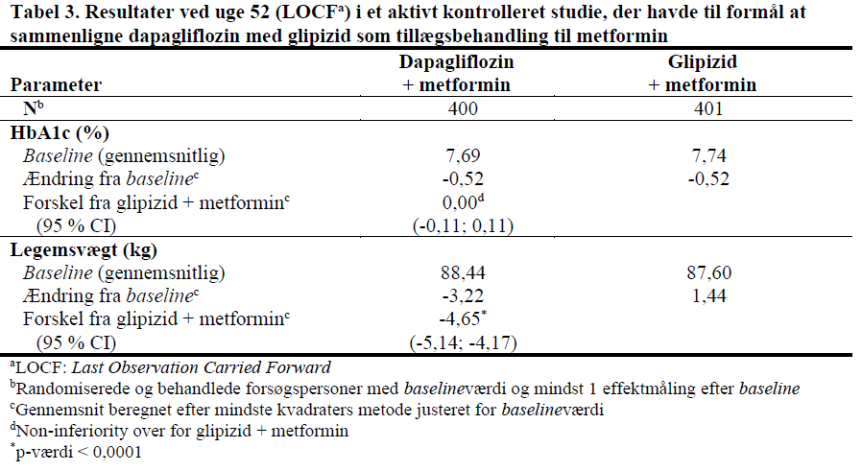

Dapagliflozin som tillægsbehandling til enten metformin, glimepirid, metformin og et sulfonylurinstof, sitagliptin (med eller uden metformin) eller insulin resulterede i statistisk signifikante reduktioner i HbA1c efter 24 uger sammenlignet med forsøgspersoner, der fik placebo (p < 0,0001; tabel 4, 5 og 6).

Reduktionen i HbA1c efter uge 24 var vedvarende i tillægskombinationsstudier (glimepirid og insulin) med 48 ugers data (glimepirid) og op til 104 ugers data (insulin). I uge 48 ved kombination med sitagliptin (med eller uden metformin) var den justerede gennemsnitlige ændring fra baseline for dapagliflozin 10 mg og placebo henholdsvis -0,30 % og 0,38 %. I studiet med tillægsbehandling til metformin var reduktionen i HbA1c vedvarende til og med uge 102 (-0,78 % og 0,02 % justeret gennemsnitlig ændring fra baseline for henholdsvis 10 mg og placebo). I uge 104 var reduktionen i HbA1c ved insulin (med eller uden tillæg af oral glukosesænkende medicin) -0,71 % og -0,06 % justeret gennemsnitlig ændring fra baseline for henholdsvis dapagliflozin 10 mg og placebo. I uge 48 og 104 forblev insulindosen stabil sammenlignet med baseline hos forsøgspersoner, der fik dapagliflozin 10 mg med en gennemsnitsdosis på 76 IE dagligt. I placebogruppen var den gennemsnitlige stigning på 10,5 IE dagligt og 18,3 IE dagligt fra baseline (gennemsnitsdosis på 84 og 92 IE dagligt) i henholdsvis uge 48 og 104. Andelen af forsøgspersoner, der stadig var med i studiet i uge 104 var 72,4 % i gruppen, der fik dapagliflozin 10 mg og 54,8 % i placebogruppen.

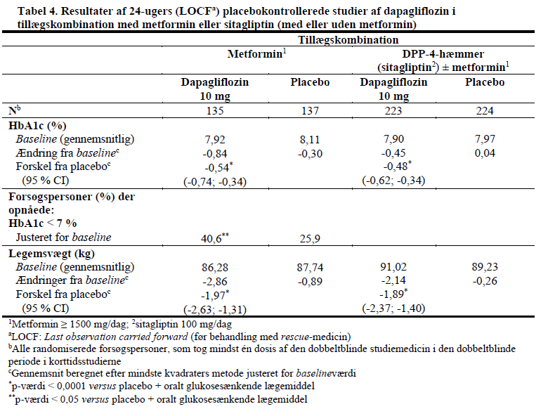

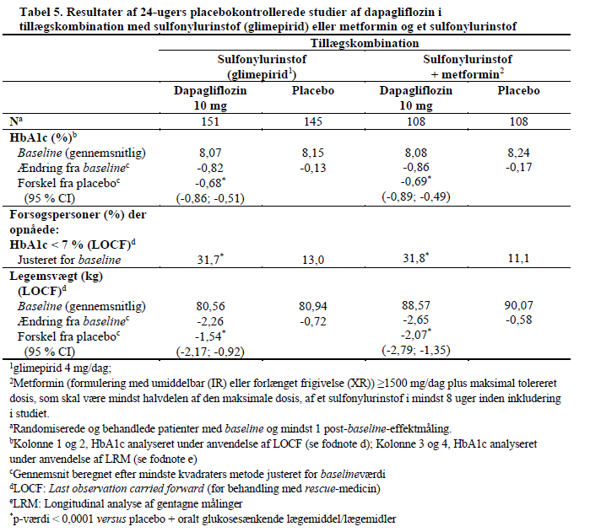

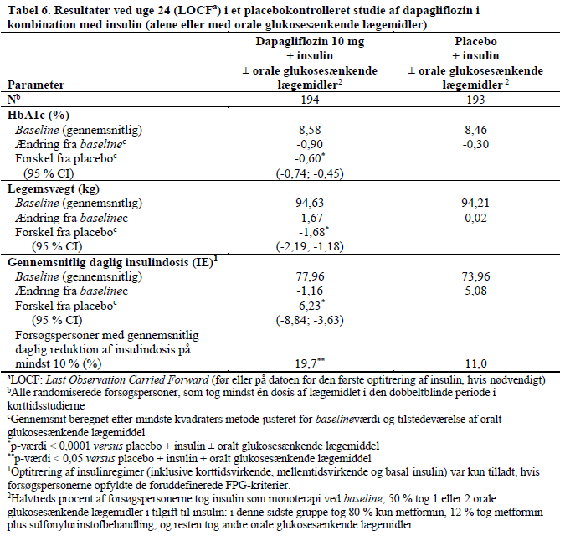

*I kombination med metformin hos lægemiddelnaive patienter*

I alt 1.236 lægemiddelnaive patienter og med utilstrækkeligt kontrolleret type 2 diabetes (HbA1c ≥ 7,5 % og ≤ 12 %) deltog i to aktiv-kontrollerede studier af 24-ugers varighed for at vurdere effekt og sikkerhed af dapagliflozin (5 mg eller 10 mg) i kombination med metformin hos lægemiddelnaive patienter sammenlignet med behandling med de individuelle lægemidler.

Behandling med dapagliflozin 10 mg i kombination med metformin (op til 2000 mg dagligt) gav signifikante forbedringer i HbA1c sammenlignet med de individuelle lægemidler (tabel 7) og førte til større reduktion i fastende plasmaglukose (FPG) (sammenlignet med de individuelle lægemidler) og legemsvægt (sammenlignet med metformin).

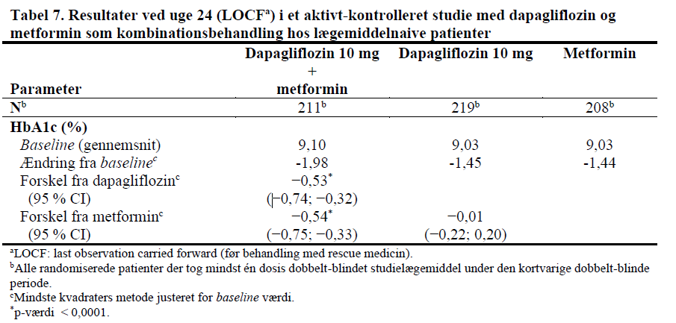

*Kombinationsbehandling med depotformulering af exenatid*

I et 28-ugers dobbeltblindt, aktiv komparatorkontrolleret studie, blev kombinationen af dapagliflozin og depotformulering af exenatid (en GLP-1 receptoragonist) sammenlignet med dapagliflozin alene og depotformulering af exenatid alene hos personer med utilstrækkelig glykæmisk kontrol på metformin alene (HbA1c ≥ 8% og ≤ 12%). Alle behandlingsgrupper havde en reduktion af HbA1c sammenlignet med baseline. Gruppen med kombinationsbehandling med dapagliflozin 10 mg og depotformulering af exenatid, viste bedre reduktion af HbA1c fra baseline sammenlignet med dapagliflozin alene og depotformulering af exenatid alene (tabel 8).

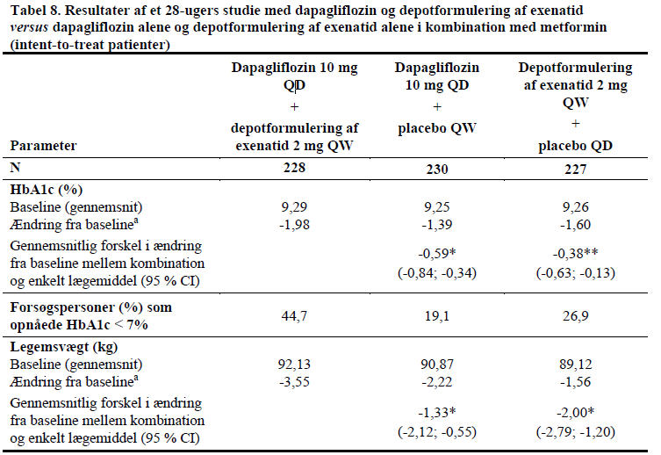

QD=én gang daglig, QW=én gang ugentlig, N=antal patienter, CI=konfidensinterval

a Justeret mindste kvadrat gennemsnit (LS gennemsnit) og behandlingsgruppedifference i ændringen fra basisværdierne i uge 28 modelleres ved hjælp af MMRM-metoden (Mixed Model Repeated Measures) inklusive behandling, region, baseline HbA1c-stratum (< 9,0% eller ≥ 9,0%), uge og behandling pr. uge interaktion som faste faktorer og baseline værdi som en kovariant.

* p < 0.001, **p < 0.01.

P-værdierne er alle p-værdier justeret for multiplicitet.

Analyser udelukker målinger efter rescue-medicin og efter for tidlig seponering af studiemedicin.

*Fastende plasmaglukose*

Behandling med dapagliflozin 10 mg som monoterapi eller som tillægsbehandling til enten metformin, glimepirid, metformin plus et sulfonylurinstof, sitagliptin (med eller uden metformin) eller insulin resulterede i statistisk signifikant reduktion i FPG (-1,90 til -1,20 mmol/l [-34,2 til -21,7 mg/dl]) sammenlignet med placebo (-0,33 til 0,21 mmol/l [-6,0 til 3,8 mg/dl]). Denne effekt blev observeret ved uge 1 af behandlingen og blev opretholdt i studierne op til og med uge 104.

Kombinationsbehandling af dapagliflozin 10 mg og depotformulering af exenatid resulterede i signifikant større reduktioner i FPG i uge 28: -3,66 mmol/l (-65,8 mg/dl) sammenlignet med -2,73 mmol/l (-49,2 mg/dl) for dapagliflozin alene (p < 0,001) og -2,54 mmol/l (-45,8 mg/dl) for exenatid alene (p < 0,001).

I et dedikeret studie hos diabetespatienter med en eGFR ≥ 45 til < 60 ml/min/1,73 m2 viste behandling med dapagliflozin en reduktion i FPG ved uge 24: -1,19 mmol/l (-21,46 mg/dl) sammenlignet med -0,27 mmol/l (-4,87 mg/dl) for placebo (p=0,001).

*Postprandial glukose*

Behandling med dapagliflozin 10 mg som tillægsbehandling til glimepirid resulterede i statistisk signifikante reduktioner i 2-timers postprandial glukose efter 24 uger, som blev opretholdt op til og med uge 48.

Behandling med dapagliflozin 10 mg som tillægsbehandling til sitagliptin (med eller uden metformin) resulterede i reduktion i 2-timers postprandial glukose efter 24 uger, reduktionen blev opretholdt til uge 48.

Kombinationsbehandling af dapagliflozin 10 mg og depotformulering af exenatid resulterede i signifikant større reduktion i 2 timers postprandial glukose i uge 28 sammenlignet med lægemidlerne hver for sig.

*Legemsvægt*

Dapagliflozin 10 mg som tillægsbehandling til metformin, glimepirid, metformin plus et sulfonylurinstof, sitagliptin (med eller uden metformin) eller insulin resulterede i statistisk signifikant reduktion i legemsvægt efter 24 uger (p < 0,0001, tabel 4 og 5). Disse virkninger blev opretholdt i længerevarende studier. Ved 48 uger var forskellen for dapagliflozin som tillægsbehandling til sitagliptin (med eller uden metformin) sammenlignet med placebo -2,22 kg. Ved 102 uger var forskellen for dapagliflozin som tillægsbehandling til metformin sammenlignet med placebo og som tillægsbehandling til insulin sammenlignet med placebo henholdsvis -2,14 og -2,88 kg.

I et aktivt kontrolleret non-inferioritetsstudie resulterede dapagliflozin som tillægsbehandling til metformin i et statistisk signifikant vægttab sammenlignet med glipizid på -4,65 kg efter 52 uger (p < 0,0001, tabel 3). Vægttabet blev opretholdt efter 104 og 208 uger (hhv. -5,06 kg og –4,38 kg).

Kombinationen af dapagliflozin 10 mg og depotformulering af exenatid viste signifikant større vægtreduktion sammenlignet med lægemidlerne hver for sig (tabel 8).

Et 24 ugers studie med 182 diabetespatienter undersøgt med dual X-ray absorptiometri (DXA) for at evaluere kropssammensætning, viste en reduktion i legemsvægt og kropsfedtmasse, og ikke i magert væv eller væsketab, for dapagliflozin 10 mg plus metformin sammenlignet med placebo plus metformin. I et supplerende studie med MR-scanning viste behandling med Figozap plus metformin reduktion i mængden af visceralt adipøst væv sammenlignet med behandling med placebo plus metformin.

*Blodtryk*

I en planlagt puljet analyse af 13 placebokontrollerede studier resulterede behandling med dapagliflozin 10 mg i en ændring af det systoliske blodtryk fra baseline på -3,7 mmHg og det diastoliske blodtryk på -1,8 mmHg versus -0,5 mmHg for systolisk og -0,5 mmHg for diastolisk blodtryk for placebogruppen ved uge 24. Tilsvarende reduktioner blev set i op til 104 uger.

Kombinationsbehandling af dapagliflozin 10 mg og depotformulering af exenatid resulterede i en signifikant større reduktion i systolisk blodtryk i uge 28 (-4,3 mmHg) sammenlignet med dapagliflozin alene (-1,8 mmHg, p < 0,05) og depotformulering af exenatid alene (-1,2 mmHg, p < 0,01).

I to 12-ugers placebokontrollerede studier med i alt 1.062 patienter med utilstrækkeligt kontrolleret type 2-diabetes og hypertension (på trods af eksisterende stabil behandling med en ACE-hæmmer eller en ARB i det ene studie og en ACE-hæmmer eller en ARB plus yderligere antihypertensiv behandling i det andet studie) blev patienter behandlet med dapagliflozin 10 mg eller placebo. I begge studier forbedrede dapagliflozin 10 mg inkl. sædvanlig antidiabetisk behandling HbA1c ved uge 12, og det systoliske blodtryk faldt i gennemsnit med hhv. 3,1 og 4,3 mmHg, korrigeret i forhold til placebo.

I et dedikeret studie hos diabetespatienter med en eGFR ≥ 45 til < 60 ml/min/1,73 m2 viste behandling med dapagliflozin reduktioner i siddende systolisk blodtryk ved uge 24: -4,8 mmHg sammenlignet med -1,7 mmHg for placebo (p < 0,05).

*Glykæmisk kontrol hos patienter med moderat nedsat nyrefunktion CKD 3A*

*(eGFR ≥ 45 til < 60 ml/min/1,73 m2)*

Effekten af dapagliflozin blev vurderet i et dedikeret studie med diabetespatienter med en eGFR ≥ 45 til < 60 ml/min/1,73 m2 med utilstrækkelig glykæmisk kontrol ved normal behandling. Behandling med dapagliflozin resulterede i reduktioner i HbA1c og legemsvægt sammenlignet med placebo (tabel 9).

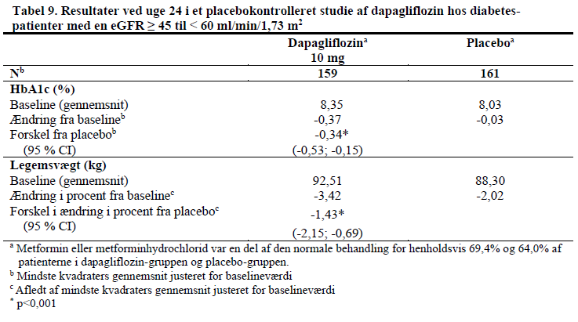

*Patienter med HbA1c ≥ 9 % ved baseline*

I en præspecificeret analyse af forsøgspersoner med HbA1c ≥ 9,0 % ved baseline resulterede behandling med dapagliflozin 10 mg som monoterapi, i statistisk signifikante reduktioner af HbA1c i uge 24 (justeret gennemsnitlig ændring fra baseline: -2,04 % og 0,19 % for henholdsvis dapagliflozin 10 mg og placebo) og som tillægsbehandling til metformin (justeret gennemsnitlig ændringer fra baseline: -1,32 % og -0,53 % for henholdsvis dapagliflozin og placebo).

*Kardiovaskulære og renale hændelser*

Dapagliflozins virkning på kardiovaskulære hændelser (Dapagliflozin Effect on Cardiovascular Events (DECLARE)) var et klinisk internationalt, randomiseret, dobbeltblindet, placebokontrolleret multicenterstudie, der blev udført for at bestemme virkningen af dapagliflozin på kardiovaskulære hændelser sammenlignet med placebo, når dapagliflozin blev tilføjet til den eksisterende baggrundsbehandling. Alle patienterne havde type 2-diabetes mellitus og enten mindst to yderligere kardiovaskulære risikofaktorer (alder ≥ 55 år hos mænd eller ≥ 60 år hos kvinder og en eller flere af dyslipidæmi, hypertension eller eksisterende tobaksbrug) eller konstateret kardiovaskulær sygdom.

Ud af 17.160 randomiserede patienter havde 6.974 (40,6 %) fået konstateret kardiovaskulær sygdom, og 10.186 (59,4 %) havde ikke fået konstateret kardiovaskulær sygdom. 8.582 patienter blev randomiseret til dapagliflozin 10 mg og 8.578 til placebo, og de blev fulgt i en median på 4,2 år.

Gennemsnitsalderen for studiepopulationen var 63,9 år, 37,4 % var kvinder. I alt 22,4 % havde haft diabetes i ≤ 5 år, middelvarigheden af diabetes var 11,9 år. Middel HbA1c var 8,3 %, og middel BMI var 32,1 kg/m2.

Ved baseline havde 10,0 % af patienterne hjertesvigt i anamnesen. Middel eGFR var

85,2 ml/min/1,73 m2, 7,4 % af patienterne havde eGFR < 60 ml/min/1,73 m2, og 30,3 % af patienterne havde mikro- eller makroalbuminuri (UACR på ≥ 30 til henholdsvis ≤ 300 mg/g eller > 300 mg/g).

De fleste patienter (98 %) brugte et eller flere antidiabetika ved baseline, inklusive metformin (82%), insulin (41%) og sulfonylurinstof (43%).

De primære endepunkter var tid til første hændelse af sammensætningen af kardiovaskulær død, myokardieinfarkt eller iskæmisk stroke (MACE) og tid til første hændelse af sammensætningen af hospitalsindlæggelse for hjertesvigt eller kardiovaskulær død. De sekundære endepunkter var et renalt sammensat endepunkt og død uanset årsag.

Svære kardiovaskulære hændelser

Dapagliflozin 10 mg demonstrerede non-inferioritet versus placebo for sammensætningen af kardiovaskulær død, myokardieinfarkt eller iskæmisk stroke (énsidigt p < 0,001).

Hjertesvigt eller kardiovaskulær død

Dapagliflozin 10 mg demonstrerede overlegenhed i forhold til placebo i forebyggelse af sammensætningen af hospitalsindlæggelse for hjertesvigt eller kardiovaskulær død (figur 1). Forskellen i behandlingsvirkningen blev drevet af hospitalsindlæggelse for hjertesvigt uden forskel i kardiovaskulær død (figur 2).

Fordelen i behandling med dapagliflozin i forhold til placebo blev observeret både hos patienter med og uden konstateret kardiovaskulær sygdom, med og uden hjertesvigt ved baseline, og var konsekvent på tværs af de vigtige undergrupper, herunder alder, køn, nyrefunktion (eGFR) og region.

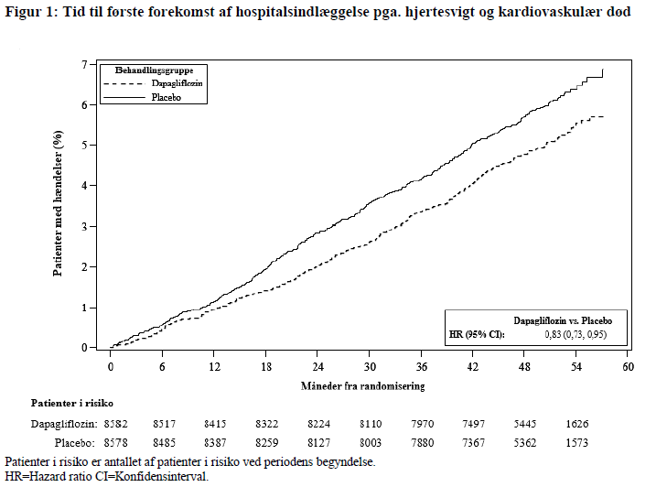

Resultater på primære og sekundære endepunkter vises i figur 2. Overlegenheden af dapagliflozin over placebo blev ikke påvist for MACE (p = 0,172). Det renale komposit-endepunkt og død uanset årsag blev derfor ikke testet som led i den bekræftende testprocedure.

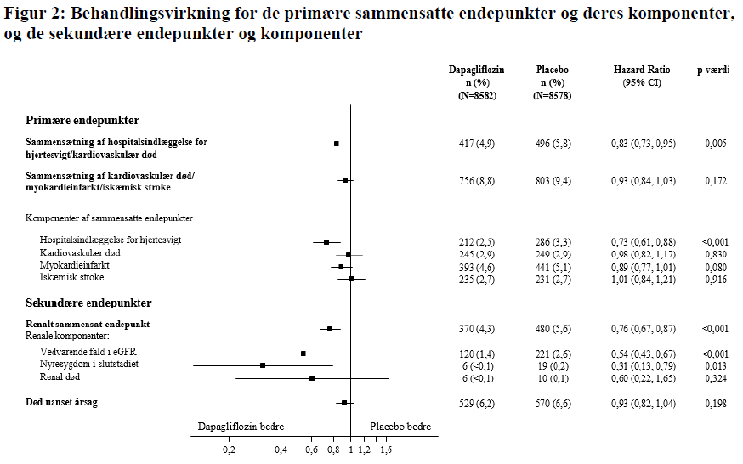

Det sammensatte renale endepunkt defineres som: vedvarende bekræftet ≥ 40 % fald i eGFR til eGFR <60 ml/min/1,73 m2 og/eller nyresygdom i slutstadiet (dialyse ≥ 90 dage eller nyretransplantation, vedvarende bekræftet eGFR < 15 ml/min/1,73 m2) og/eller renal eller kardiovaskulær død.

p-værdier er tosidede. p-værdier for det sekundære endepunkt og for enkeltkomponenter er nominelle. Tid til første hændelse blev analyseret i en Cox proportional hazards-model. Antallet af første hændelser for enkeltkomponenterne er det faktiske antal af første hændelser for hver komponent og svarer ikke til antallet af hændelser i det sammensatte endepunkt.

CI=konfidensinterval.

*Nefropati*

Dapagliflozin reducerede forekomsten af hændelser af sammensætningen af bekræftet vedvarende eGFR-fald, nyresygdom i slutstadiet, renal eller kardiovaskulær død. Forskellen mellem grupperne blev drevet af reduktioner i hændelser med renale komponenter; vedvarende eGFR-fald, nyresygdom i slutstadiet og renal død (figur 2).

Hazard ratio (HR) for tid til nefropati (vedvarende fald i eGFR, nyresygdom i slutstadiet og renal død) var 0,53 (95 % CI 0,43, 0,66) for dapagliflozin versus placebo.

Derudover reducerede dapagliflozin den nye forekomst af vedvarende albuminuri (HR 0,79 [95 % CI 0,72, 0,87]) og førte til større regression af makroalbuminuri (HR 1,82 [95 % CI 1,51, 2,20]) sammenlignet med placebo.

Hjertesvigt

DAPA-HF-studiet: Hjertesvigt med reduceret ejektionsfraktion (LVEF ≤ 40 %)

Dapagliflozin og forebyggelse af komplikationer ved hjertesvigt (DAPA-HF) var et internationalt, randomiseret, dobbeltblindet, placebokontrolleret multicenterstudie med patienter med hjertesvigt (New York Heart Association [NYHA] funktionsklasse II-IV) med reduceret ejektionsfraktion (venstre ventrikulær ejektionsfraktion [LVEF] ≤ 40 %) med det formål at klarlægge virkningen af dapagliflozin sammenlignet med placebo, når den blev føjet til standardbaggrundsbehandling, på incidensen af kardiovaskulær død og forværret hjertesvigt.

Af 4.744 patienter blev 2.373 randomiseret til dapagliflozin 10 mg og 2.371 til placebo og fulgt i en mediantid på 18 måneder. Studiepopulationens gennemsnitsalder var 66 år og 77 % var mænd.

Ved baseline blev 67,5 % af patienterne klassificeret som NYHA klasse II, 31,6 % klasse III og 0,9 % klasse IV, median LVEF var 32 %, 56 % af hjertesvigt var iskæmisk, 36 % var ikke-iskæmisk og 8 % var af ukendt ætiologi. I hver behandlingsgruppe havde 42 % af patienterne type 2-diabetes mellitus i anamnesen, og yderligere 3 % af patienterne i hver gruppe blev klassificeret med type 2-diabetes mellitus baseret på en HbA1c ≥ 6,5 % ved både inkludering og randomisering . Patienterne var på standardbehandling; 94 % af patienterne blev behandlet med ACE-I, ARB eller angiotensinreceptorneprilysin-

hæmmer (ARNI, 11 %), 96 % med betablokker, 71 % med mineralkortikoid­receptorantagonist (MRA), 93 % med diuretikum og 26 % havde en implanterbar enhed (med defibrillatorfunktion).

Patienter med eGFR ≥ 30 ml/min/1,73 m2 ved inklusion blev omfattet i studiet. Den gennemsnitlige eGFR var 66 ml/min/1,73 m2, 41 % af patienterne havde eGFR <60 ml/min/1,73 m2 og 15 % havde eGFR <45 ml/min/1,73 m2.

*Kardiovaskulær død og forværret hjertesvigt*

Dapagliflozin var bedre end placebo med hensyn til forebyggelse af det primært sammensatte endepunkt for kardiovaskulær død, indlæggelse på grund af hjertesvigt eller behandling af akut hjertesvigt (HR 0,74 [95 % CI 0,65, 0,85], p <0,0001). Virkningen blev observeret tidligt og blev opretholdt gennem hele studiets varighed (figur 3).

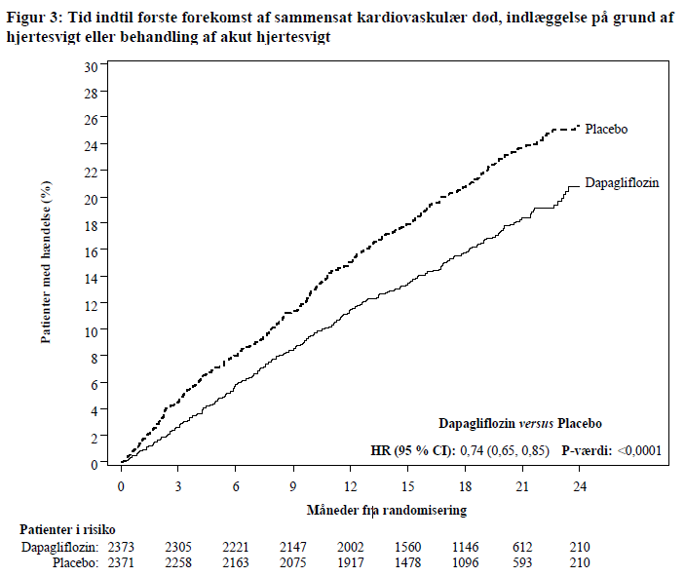

En behandling af akut hjertesvigt blev defineret som en presserende, ikke planlagt vurdering af en læge, f.eks. på en skadestue, og kræver behandling for forværret hjertesvigt (ud over blot en forøgelse af orale diuretika).

Patienter i risiko er antallet af patienter i risiko i begyndelsen af perioden.

Alle tre komponenter i det primært sammensatte endepunkt bidrog individuelt til behandlingsvirkningen (figur 4). Der var få presserende behandlinger af akutte hjertesvigt.

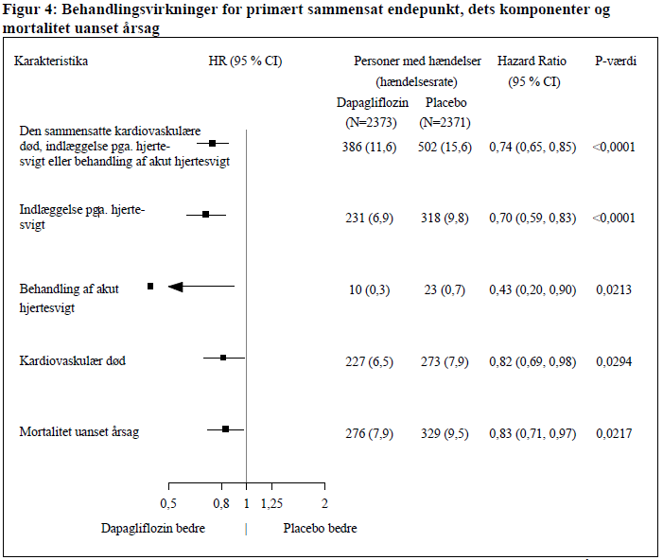

En behandling af akut hjertesvigt blev defineret som en presserende, ikke planlagt vurdering af en læge, f.eks. på en skadestue, og kræver behandling for forværret hjertesvigt (ud over blot en forøgelse af orale diuretika).

Antallet af første hændelser for de enkelte komponenter er det faktiske antal første hændelser for hver komponent og svarer ikke til antallet af hændelser i det sammensatte endepunkt.

Hændelsesrater præsenteres som antallet af forsøgspersoner med hændelser pr. 100 patientårs opfølgning.

p-værdier for enkeltkomponenter og mortalitet uanset årsag er nominelle.

Dapagliflozin reducerede også det samlede antal tilfælde af indlæggelser på grund af hjertesvigt (første og tilbagevendende) og kardiovaskulær død; der var 567 hændelser i dapagliflozin-gruppen versus 742 hændelser i placebogruppen (Rate Ratio 0,75 [95 % CI 0,65, 0,88]; p = 0,0002).

Behandlingsfordelen ved dapagliflozin blev observeret hos patienter med hjertesvigt både med type 2- diabetes mellitus og uden diabetes. Dapagliflozin reducerede det primært sammensatte endepunkt for incidensen af kardiovaskulær død og forværret hjertesvigt med en HR på 0,75 (95 % CI 0,63, 0,90) hos patienter med diabetes og 0,73 (95 % CI 0,60, 0,88) hos patienter uden diabetes.

Behandlingsfordelen ved dapagliflozin versus placebo på det primære endepunkt var også konsistent i andre vigtige undergrupper, inklusive samtidig behandling af hjertesvigt, nyrefunktion (eGFR), alder, køn og region.

*Patientrapporteret resultat - symptomer på hjertesvigt*

Behandlingsvirkningen af dapagliflozin på symptomer på hjertesvigt blev vurderet af Total Symptom Score of the Kansas City Cardiomyopathy Questionnaire (KCCQ-TSS), som kvantificerer hyppigheden og sværhedsgraden af symptomer på hjertesvigt, inklusive træthed, perifert ødem, dyspnø og ortopnø. Scoren varierer fra 0 til 100, hvor højere score repræsenterer bedre helbredsstatus.

Behandling med dapagliflozin resulterede i en statistisk signifikant og klinisk meningsfuld fordel i forhold til placebo ved symptomer på hjertesvigt målt ved ændring fra baseline ved måned 8 i KCCQ TSS (Win Ratio 1,18 [95 % CI 1,11, 1,26]; p <0,0001). Både symptomfrekvens og symptombyrde bidrog til resultaterne. Fordelen blev set både ved forbedring af symptomer på hjertesvigt og i forebyggelse af forværring af symptomer på hjertesvigt.

I responder-analyser var andelen af patienter med en klinisk meningsfuld forbedring af KCCQ-TSS fra baseline ved 8 måneder, defineret som 5 point eller mere, højere for dapagliflozin-gruppen sammenlignet med placebo. Andelen af patienter med en klinisk meningsfuld forværring, defineret som 5 point eller mere, var lavere for dapagliflozin-gruppen sammenlignet med placebo. Fordelene, der blev observeret med dapagliflozin, forblev ved anvendelse af mere konservative cut-offs til større klinisk meningsfuld ændring (tabel 10).

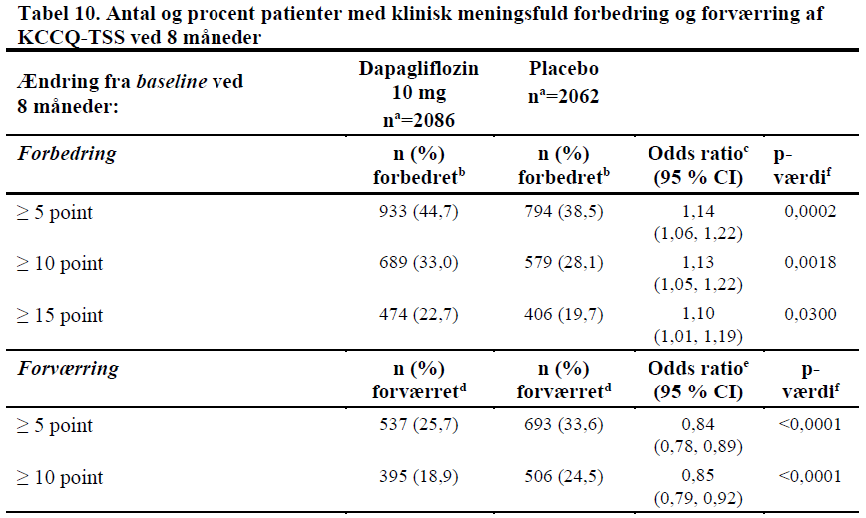

a Antal patienter med en observeret KCCQ-TSS eller som døde inden 8 måneder.

b Antal patienter, der havde en observeret forbedring på mindst 5, 10 eller 15 point fra baseline. Patienter, der døde før det givne tidspunkt, tælles som ikke forbedret.

c Til forbedring favoriserer et odds ratio > 1 dapagliflozin 10 mg.

d Antal patienter, der havde en observeret forværring på mindst 5 eller 10 point fra baseline. Patienter, der døde før det givne tidspunkt, tælles som forværrede.

e For forværring favoriserer et odds ratio < 1 dapagliflozin 10 mg.

f p-værdier er nominelle.

*Nefropati*

Der var få hændelser i det renale sammensatte endepunkt (bekræftet som vedvarende ≥ 50 % eGFRfald, ESKD eller nyredød); forekomsten var 1,2 % i dapagliflozin-gruppen og 1,6 % i placebogruppen.

*DELIVER-studiet: Hjertesvigt med bevaret ejektionsfraktion (LVEF> 40 %)*

DELIVER (Dapagliflozin Evaluation to Improve the LIVEs of Patients with PReserved Ejection Fraction Heart Failure) var et internationalt, randomiseret, dobbeltblindet, placebokontrolleret multicenterstudie med patienter i alderen ≥ 40 år med hjertesvigt (NYHA klasse II-IV) med LVEF > 40 % og dokumenteret strukturel hjertesygdom med det formål at klarlægge virkningen af dapagliflozin sammenlignet med placebo på incidensen af kardiovaskulær død og forværret hjertesvigt.

Ud af 6.263 patienter blev 3.131 randomiseret til dapagliflozin 10 mg og 3.132 til placebo og fulgt i en mediantid på 28 måneder. Studiet inkluderede 654 (10 %) patienter med subakut hjertesvigt (defineret som randomiseret under hospitalsindlæggelse for hjertesvigt eller inden for 30 dage efter udskrivelse). Studiepopulationens gennemsnitsalder var 72 år, og 56 % var mænd.

Ved baseline blev 75 % af patienterne klassificeret som NYHA klasse II, 24 % klasse III og 0,3 % klasse IV. Median LVEF var 54 %, 34 % af patienterne havde LVEF ≤ 49 %, 36 % havde LVEF 50-59 %, og 30 % havde LVEF ≥ 60 %. I hver behandlingsgruppe havde 45 % type 2-diabetes mellitus i anamnesen. Baseline-behandling omfattede ACEi/ARB/ARNI (77 %), betablokkere (83 %), diuretika (98 %) og MRA (43 %).

Den gennemsnitlige eGFR var 61 ml/min/1,73 m2, 49 % af patienterne havde eGFR

<60 ml/min/1,73 m2, 23 % havde eGFR < 45 ml/min/1,73 m2, og 3 % havde eGFR

< 30 ml/min/1,73 m2.

Dapagliflozin var overlegen i forhold til placebo med hensyn til reduktion i forekomsten af det primære sammensatte endepunkt for kardiovaskulær død, indlæggelse på grund af hjertesvigt eller behandling af akut hjertesvigt (HR 0,82 [95 % CI 0,73, 0,92], p=0,0008) (figur 5).

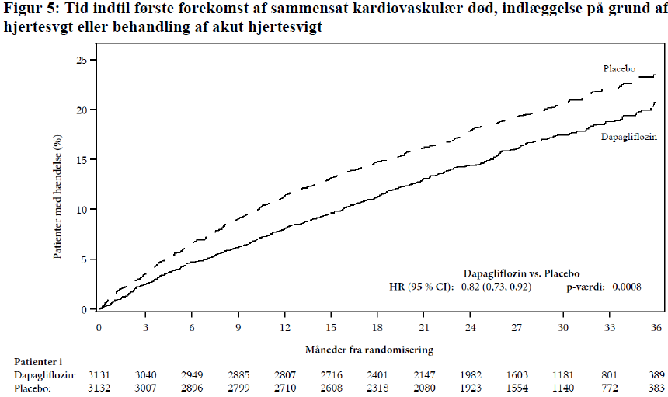

En behandling af akut hjertesvigt blev defineret som en presserende, ikke planlagt vurdering af en læge, f.eks. på en skadestue, der kræver behandling for forværret hjertesvigt (ud over blot en forøgelse af orale diuretika). Patienter i risiko er antallet af patienter i risiko i begyndelsen af perioden.

Figur 6 viser de tre komponenters bidrag til det primære sammensatte endepunkt.

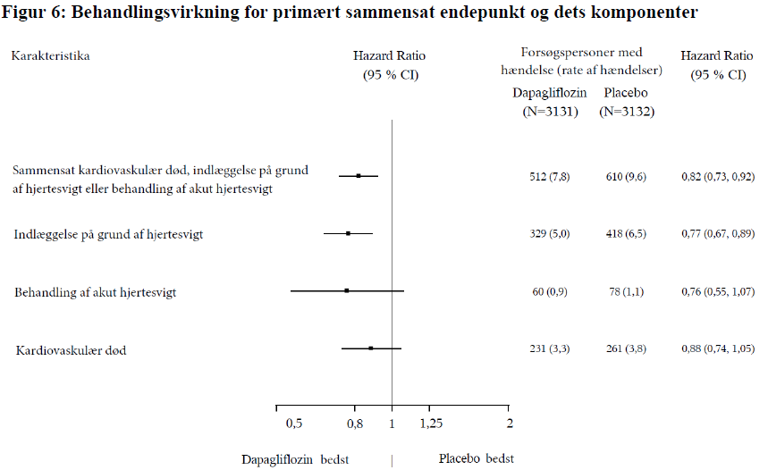

En behandling af akut hjertesvigt blev defineret som en presserende, ikke planlagt vurdering af en læge, f.eks. på en skadestue, og kræver behandling for forværret hjertesvigt (ud over blot en forøgelse af orale diuretika).

Antallet af første hændelser for de enkelte komponenter er det faktiske antal første hændelser for hver komponent og svarer ikke til antallet af hændelser i det sammensatte endepunkt.

Hændelsesrater præsenteres som antallet af forsøgspersoner med hændelser pr. 100 patientårs opfølgning.

Kardiovaskulær død, her præsenteret som en komponent af det primære endepunkt, blev også testet under formel Type 1-fejlkontrol som et sekundært endepunkt.

Dapagliflozin var overlegen i forhold til placebo med hensyn til reduktion i det samlede antal hændelser af hjertesvigt (defineret som første- og tilbagevendende genindlæggelse på grund af hjertesvigt eller ambulant besøg pga. akut hjertesvigt) og kardiovaskulær død; der var 815 hændelser i dapagliflozin-gruppen versus 1.057 hændelser i placebogruppen (RR 0,77 [95 % CI 0,67, 0,89]; p = 0,0003).

Behandlingsfordelen ved dapagliflozin versus placebo på det primære endepunkt blev observeret på tværs af undergrupperne af patienter med LVEF ≤ 49 %, 50-59 % og ≥ 60 %. Virkningen var også konsistent på tværs af andre vigtige undergrupper kategoriseret efter f.eks. alder, køn, NYHA-klasse, NT-proBNP-niveau, subakut status og type 2-diabetes mellitus-status.

*Patientrapporteret resultat - symptomer på hjertesvigt*

Behandling med dapagliflozin resulterede i en statistisk signifikant fordel i forhold til placebo ved symptomer på hjertesvigt målt ved ændring fra baseline ved måned 8 i KCCQ-TSS (Win Ratio 1,11 [95 % CI 1,03, 1,21]; p <0,0086). Både symptomfrekvens og symptombyrde bidrog til resultaterne.

I responder-analyser var andelen af patienter med en moderat (≥ 5 point) eller stor (≥ 14 point) forværring på KCCQ-TSS fra baseline ved 8 måneder, lavere i dapagliflozin-behandlingsgruppen; 24,1 % af patienterne på dapagliflozin versus 29,1 % på placebo oplevede en moderat forværring (odds ratio 0,78 [95 % CI 0,64, 0,95]), og 13,5 % af patienterne på dapagliflozin versus 18,4 % på placebo oplevede en stor forværring (odds ratio 0,70 [95 % CI 0,55, 0,88]). Der var ikke forskel i behandlingsgrupperne på andelen af patienter, der oplevede en lille til moderat forbedring (≥ 13 point) eller en stor forbedring (≥ 17 point).

*Hjertesvigt på tværs af DAPA-HF- og DELIVER-studierne*

I en puljet analyse af DAPA-HF og DELIVER var HR for dapagliflozin versus placebo på det sammensatte endepunkt for kardiovaskulær død, indlæggelse på grund af hjertesvigt eller ambulant besøg pga. akut hjertesvigt 0,78 (95 % CI 0,72, 0,85), p < 0,0001. Behandlingsvirkningen var konsistent på tværs af LVEF-intervallet, uden svækkelse af virkningen på grund af LVEF.

I en præspecificeret analyse af individuelle forsøgspersoner i DAPA-HF- og DELIVER-studierne reducerede dapagliflozin, i sammenligning med placebo, risikoen for kardiovaskulær død (HR 0,85 [95 % CI 0,75, 0,96], p=0,0115). Begge studier bidrog til virkningen.

Kronisk nyresygdom

The Study to Evaluate the Effect of Dapagliflozin on Renal Outcomes and Cardiovascular Mortality in Patients with Chronic Kidney Disease (DAPA-CKD) var et internationalt, randomiseret, dobbeltblindet, placebokontrolleret multicenterstudie for patienter med kronisk nyresygdom (CKD) med eGFR ≥ 25 til ≤ 75 ml/min/1,73 m2 og albuminuri (UACR ≥ 200 og ≤ 5 000 mg/g) til bestemmelse af dapagliflozins effekt sammenlignet med placebo, ved tilføjelse til standardbaggrundsbehandling, på forekomsten af det sammensatte endepunkt på ≥ 50 % vedvarende fald i eGFR, nyresygdom i slutstadiet (ESKD) (defineret som vedvarende eGFR < 15 ml/min/1,73 m2, kronisk dialysebehandling eller nyretransplantation), kardiovaskulær eller renal død.

Ud af 4 304 patienter blev 2 152 randomiseret til dapagliflozin 10 mg og 2 152 til placebo og fulgt i en mediantid på 28,5 måneder. Behandlingen fortsatte, hvis eGFR faldt til niveauer, der var under 25 ml/min/1,73 m2 i løbet af studiet og kunne fortsætte i tilfælde, hvor der var behov for dialyse.

Den gennemsnitlige alder på studiepopulationen var 61,8 år, og 66,9 % var mænd. Den gennemsnitlige eGFR ved baseline var 43,1 ml/min/1,73 m2 og median UACR var 949,3 mg/g, 44,1 % af patienterne havde eGFR 30 til < 45 ml/min/1,73 m2 og 14,5 % havde eGFR < 30 ml/min/1,73 m2. 67,5 % af patienterne havde type 2-diabetes mellitus. Patienterne var i standardbehandling; 97,0 % af patienterne blev behandlet med en angiotensinkonverterende enzymhæmmer (ACE-hæmmer) eller angiotensinreceptorblokker (ARB).

Studiet blev stoppet tidligt for effekt før den planlagte analyse på anbefaling af den uafhængige Data Monitoring Committee. Dapagliflozin var overlegen i forhold til placebo til forebyggelse af det primære sammensatte endepunkt på ≥ 50 % vedvarende fald i eGFR, opnåelse af nyresygdom i slutstadiet, kardiovaskulær eller renal død. Baseret på Kaplan-Meier-plot for tiden til første forekomst af det primære sammensatte endepunkt, var behandlingseffekten klar fra 4. måned og blev opretholdt til studiets afslutning (figur 7).

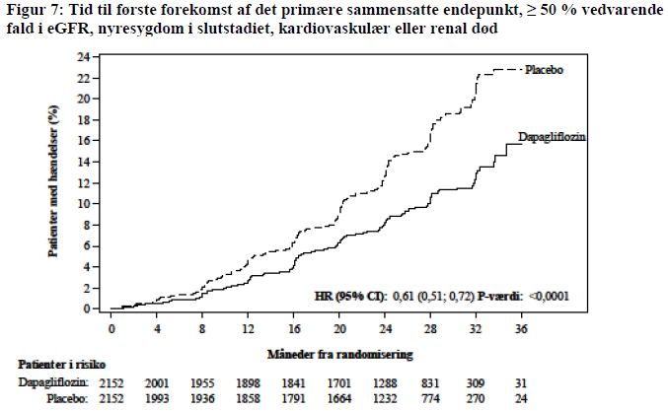

Patienter i risiko er antallet af patienter i risiko i begyndelsen af perioden.

Alle fire komponenter i det primære sammensatte endepunkt bidrog individuelt til

behandlingseffekten. Dapagliflozin reducerede også forekomsten af det sammensatte endepunkt med ≥ 50 % vedvarende fald i eGFR, nyresygdom i slutstadiet eller nyredød og det sammensatte endepunkt for kardiovaskulær død og hospitalsindlæggelse for hjertesvigt. Behandling med dapagliflozin forbedrede den samlede overlevelse hos patienter med kronisk nyresygdom med en signifikant reduktion i dødelighed uanset årsag (figur 8).

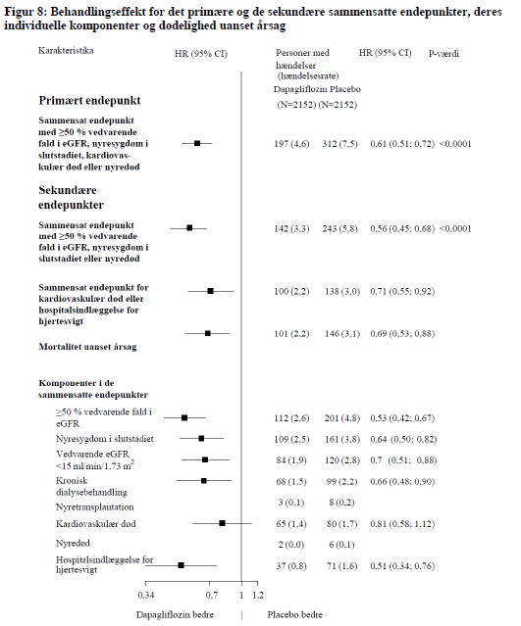

Antallet af første hændelser for enkeltkomponenterne er det faktiske antal af første hændelser for hver komponent og svarer ikke til antallet af hændelser i det sammensatte endepunkt.

Hændelsesrater er præsenteret som antallet af forsøgspersoner med hændelser pr. 100 patientårs opfølgning.

Hazard ratio-estimater er ikke præsenteret for undergrupper med færre end 15 hændelser i alt i begge arme kombineret.

Behandlingsfordelen af dapagliflozin var konsistent hos patienter med kronisk nyresygdom med type 2-diabetes mellitus og uden diabetes. Dapagliflozin reducerede det primære sammensatte endepunkt på ≥ 50 % vedvarende fald i eGFR, opnåelse af nyresygdom i slutstadiet, kardiovaskulær eller renal død med en HR på 0,64 (95 % CI 0,52, 0,79) hos patienter med type 2-diabetes mellitus og 0,50 (95 % CI 0,35, 0,72) hos patienter uden diabetes.

Behandlingsfordelen af dapagliflozin over placebo på det primære endepunkt var også konsistent på tværs af andre væsentlige undergrupper, herunder eGFR, alder, køn og område.

Pædiatrisk population

*Type 2-diabetes mellitus*

I et klinisk studie af børn og unge i alderen 10-24 år med type 2-diabetes mellitus blev 39 patienter randomiseret til dapagliflozin 10 mg og 33 til placebo som tillægsbehandling til metformin, insulin eller en kombination af metformin og insulin. Ved randomisering var 74 % af patienterne < 18 år. Den justerede gennemsnitlige ændring i HbA1c for dapagliflozin i forhold til placebo fra baseline til uge 24 var -0,75 % (95 % CI -1,65, 0,15). I aldersgruppen <18 år var den justerede gennemsnitlige ændring i HbA1c for dapagliflozin i forhold til placebo -0,59 % (95 % CI -1,66, 0,48). I aldersgruppen

≥ 18 år var den gennemsnitlige ændring fra baseline i HbA1c -1,52 % i den dapagliflozin-behandlede gruppe (n=9) og 0,17 % i placebogruppen (n=6). Effekt og sikkerhed lignede den, der blev observeret hos den voksne befolkning, der blev behandlet med dapagliflozin. Sikkerhed og tolerabilitet blev yderligere bekræftet i et 28-ugers forlænget sikkerhedsstudie.

*Hjertesvigt og kronisk nyresygdom*

Det Europæiske Lægemiddelagentur har dispenseret fra kravet om at fremlægge resultaterne af studier med dapagliflozin i alle undergrupper af den pædiatriske population i forebyggelse af kardiovaskulære hændelser hos patienter med kronisk hjertesvigt og i behandling af kronisk nyresygdom (se pkt. 4.2 for oplysninger om pædiatrisk anvendelse).

**5.2 Farmakokinetiske egenskaber**

Absorption

Dapagliflozin blev hurtigt og godt absorberet efter oral indgivelse. De maksimale plasmakoncentrationer af dapagliflozin (Cmax) blev som regel opnået inden for 2 timer efter indgivelse i fastende tilstand. De geometriske gennemsnitlige steady state Cmax- og AUCτ-værdier for dapagliflozin efter én daglig 10 mg dosis dapagliflozin var henholdsvis 158 ng/ml og 628 ng t/ml. Den absolutte orale biotilgængelighed af dapagliflozin efter indgivelse af en dosis på 10 mg er 78 %. Indgivelse med et fedtrigt måltid reducerede dapagliflozin Cmax med op til 50 % og forlængede Tmax med ca. 1 time, men ændrede ikke AUC i sammenligning med den fastende tilstand. Disse ændringer betragtes ikke som klinisk relevante. Derfor kan Figozap indgives med eller uden mad.

Fordeling

Dapagliflozin er ca. 91 % proteinbundet. Proteinbindingen blev ikke ændret i forskellige sygdomstilstande (f.eks. nedsat nyre- eller leverfunktion). Det gennemsnitlige steady state-fordelingsvolumen af dapagliflozin var 118 liter.

Biotransformation

Dapagliflozin metaboliseres i udstrakt grad, primært til dapagliflozin 3-O-glukuronid, som er en inaktiv metabolit. Dapagliflozin 3-O-glukuronid eller andre metabolitter bidrager ikke til den glukosesænkende virkning. Dannelsen af dapagliflozin 3-O-glukuronid medieres af UGT1A9, et enzym i lever og nyrer, og den CYP-medierede metabolisme var en mindre clearance pathway hos mennesker.

Elimination

Den gennemsnitlige endelige halveringstid i plasma (t1/2) for dapagliflozin var 12,9 timer efter en enkelt oral dosis af dapagliflozin 10 mg til raske forsøgspersoner. Den gennemsnitlige totale systemiske clearance af dapagliflozin indgivet intravenøst var 207 ml/min. Dapagliflozin og relaterede metabolitter elimineres primært via udskillelse i urinen med mindre end 2 % som uændret dapagliflozin. Efter indgivelse af en 50 mg [14C]-dapagliflozindosis blev 96 % genfundet, 75 % i urinen og 21 % i afføringen. I afføringen blev ca. 15 % af dosen udskilt som det oprindelige lægemiddel.

Linearitet

Eksponeringen for dapagliflozin øgedes proportionalt med stigningen i dapagliflozindosis over området fra 0,1 til 500 mg, og dets farmakokinetik ændredes ikke over tid ved gentagen daglig dosis i op til 24 uger.

Særlige populationer

*Nedsat nyrefunktion*

Ved steady state (20 mg dapagliflozin én gang dagligt i 7 dage) havde forsøgspersoner med type 2- diabetes mellitus og let, moderat eller svært nedsat nyrefunktion (i henhold til iohexol plasmaclearance) gennemsnitlige systemiske eksponeringer for dapagliflozin, der var henholdsvis 32 %, 60 % og 87 % højere end dem hos forsøgspersoner med type 2-diabetes mellitus og normal nyrefunktion. Steady state-udskillelsen af glukose i urinen over 24 timer var stærkt afhængig af nyrefunktionen, og der blev udskilt 85, 52, 18 og 11 g glukose/dag af forsøgspersoner med type 2-diabetes mellitus og normal nyrefunktion eller henholdsvis let, moderat eller svært nedsat nyrefunktion. Indvirkningen af hæmodialyse på eksponering for dapagliflozin er ukendt. Effekten af nedsat nyrefunktion på den systemiske eksponering blev evalueret i en populationsfarmakokinetisk model. I overensstemmelse

med tidligere resultater var det forventede model AUC højere hos patienter med kronisk nyresygdom i sammenligning med patienter med normal nyrefunktion og var ikke signifikant forskellig hos patienter med kronisk nyresygdom med type 2-diabetes mellitus og uden diabetes.

*Nedsat leverfunktion*

Hos forsøgspersoner med let eller moderat nedsat leverfunktion (Child-Pugh klasse A og B), var det gennemsnitlige Cmax og AUC af dapagliflozin op til henholdsvis 12 % og 36 % højere sammenlignet med tilsvarende raske kontrolpersoner. Disse ændringer blev ikke betragtet som klinisk relevante. Hos forsøgspersoner med svært nedsat leverfunktion (Child-Pugh klasse C) var det gennemsnitlige Cmax og AUC af dapagliflozin henholdsvis 40 % og 67 % højere end hos tilsvarende raske kontrolpersoner.

*Ældre (≥ 65 år)*

Der er ingen klinisk relevant øgning i eksponeringen baseret på alder alene hos forsøgspersoner op til 70 år. Der kan dog forventes en forøget eksponering på grund af den aldersrelaterede nedgang i nyrefunktionen. Der foreligger ikke tilstrækkelige data til at drage konklusioner vedrørende eksponering hos patienter > 70 år.

*Pædiatrisk population*

Farmakokinetikken og farmakodynamikken (glukosuri) hos børn med type 2-diabetes mellitus i alderen 10-17 år lignede dem, der blev observeret hos voksne med type 2-diabetes mellitus.

*Køn*

Den gennemsnitlige dapagliflozin AUCss hos kvinder blev vurderet til at være ca. 22 % højere end hos mænd.

*Race*

Der var ingen klinisk relevante forskelle i systemiske eksponeringer mellem den hvide, sorte eller asiatiske race.

*Legemsvægt*

Eksponeringen for dapagliflozin viste sig at falde med øget vægt. Som følge heraf kan patienter med lav vægt have en noget højere eksponering, og patienter med høj vægt en noget lavere eksponering. Forskellene i eksponering blev dog ikke betragtet som klinisk relevante.

**5.3 Non-kliniske sikkerhedsdata**

Non-kliniske data viser ingen speciel risiko for mennesker vurderet ud fra konventionelle studier af sikkerhedsfarmakologi, toksicitet efter gentagne doser, genotoksicitet, karcinogent potentiale samt fertilitet. Dapagliflozin inducerede hverken tumorer hos mus eller rotter ved nogle af de doser, der blev evalueret i toårige karcinogenicitetsstudier.

Reproduktions- og udviklingstoksicitet

Direkte indgivelse af dapagliflozin i unge rotter under afvænning og indirekte eksponering i den sene graviditet (tidsperiode, der svarer til andet og tredje trimester af graviditeten hvad angår modningen af nyrerne hos mennesker) og amning er hver især forbundet med øget forekomst af og/eller sværhedsgrad af dilatation af nyrebækken og -tubuli hos afkom.

I et toksicitetsstudie for børn og unge, hvor unge rotter blev behandlet direkte med dapagliflozin fra postnatal dag 21 indtil postnatal dag 90, blev der rapporteret dilatationer af nyrebækken og -tubuli ved alle dosisniveauer; ungernes eksponering ved den lavest testede dosis var ≥ 15 gange den maksimalt anbefalede humane dosis. Disse resultater var forbundet med dosisrelaterede øgning af nyrernes vægt og makroskopisk nyreforstørrelse observeret ved alle doser. Dilatation af nyrebækken og –tubuli observeret hos unge dyr var ikke reversible inden for den omtrentlige restitutionsperiode på 1 måned.

I et separat studie af præ- og postnatal udvikling blev moderrotter doseret fra gestationsdag 6 til og med postnatal dag 21, og unger blev indirekte eksponeret in utero og igennem hele ammeperioden. (Der blev udført et satellitstudie for at vurdere dapagliflozin-eksponeringer i mælk og unger). Der blev observeret øget forekomst eller sværhedsgrad af dilatation af nyrebækkenet hos voksent afkom af behandlede moderdyr, dog kun ved højeste testdosis (forbundne eksponeringer for dapagliflozin af moderdyr og unger var henholdsvis 1.415 gange og 137 gange de humane værdier ved den maksimale anbefalede humane dosis). Yderligere udviklingstoksicitet var begrænset til dosisrelaterede reduktioner i ungernes legemsvægt og blev kun observeret ved doser ≥ 15 mg/kg/dag (forbundet med eksponeringer af ungerne, der var ≥ 29 gange de humane værdier ved den maksimale anbefalede humane dosis). Maternel toksicitet blev kun påvist ved højeste testdosis og var begrænset til forbigående reduktion i legemsvægt og foderindtagelse ved dosering. No observed adverse effect level, (NOAEL) for udviklingsmæssig toksicitet, den laveste dosis testet, er forbundet med en multipel af moderdyrets systemiske eksponering, som er ca. 19 gange den humane værdi ved den maksimale anbefalede humane dosis.

I yderligere studier af embryo-føtal udvikling hos rotter og kaniner blev der givet dapagliflozin i intervaller, der faldt sammen med de vigtigste perioder for organogenesen i hver art. Der blev ikke observeret hverken maternel eller udviklingsmæssig toksicitet hos kaniner ved nogen af de testede doser; den højeste dosis testet er forbundet med en multipel af systemisk eksponering, som er ca. 1.191 gange den maksimale anbefalede humane dosis. Hos rotter var dapagliflozin hverken embryoletal eller teratogen ved eksponeringer op til 1.441 gange den maksimale anbefalede humane dosis.

**6. FARMACEUTISKE OPLYSNINGER**

**6.1 Hjælpestoffer**

Tabletkerne

Mikrokrystallinsk cellulose (E460i)

Crospovidon (E1202)

Lactose, vandfri

Silica, kolloid vandfrit (E551)

Natriumstearylfumarat

Filmovertræk

Polyvinylalkohol (E1203)

Titandioxid (E171)

Macrogol MW 3350 (E1521)

Talcum (E553b)

Gul jernoxid (E172)

**6.2 Uforligeligheder**

Ikke relevant.

**6.3 Opbevaringstid**

2 år

**6.4 Særlige opbevaringsforhold**

Dette lægemiddel kræver ingen særlige forholdsregler vedrørende opbevaringen.

**6.5 Emballagetype og pakningsstørrelser**

Koldstøbt blisterlaminat (struktur: orienteret polyamid/aluminiumsfolie/PVC) med en hård, sej aluminiumsfolie bagside belagt med varmeforseglende lak på indersiden.

Figozap 5 mg filmovertrukne tabletter

Pakninger med 10, 14, 28, 30, 60, 98 filmovertrukne tabletter.

Figozap 10 mg filmovertrukne tabletter

Pakninger med 10, 14, 28, 30, 60, 98 filmovertrukne tabletter.

Ikke alle pakningsstørrelser er nødvendigvis markedsført.

**6.6 Regler for bortskaffelse og anden håndtering**

Ikke anvendt lægemiddel samt affald heraf skal bortskaffes i henhold til lokale retningslinjer.

**7. INDEHAVER AF MARKEDSFØRINGSTILLADELSEN**

Sun Pharmaceutical Industries Europe BV

Polarisavenue 87

2132 JH Hoofddorp

Holland

**8. MARKEDSFØRINGSTILLADELSESNUMMER (-NUMRE)**

5 mg: 71185

10 mg: 71186

**9. DATO FOR FØRSTE MARKEDSFØRINGSTILLADELSE**

28. marts 2025

**10. DATO FOR ÆNDRING AF TEKSTEN**

-